ВНУТРЕННИЙ ПРЕДИКТОР СССР

Как и для чего писания делаются «священными»?

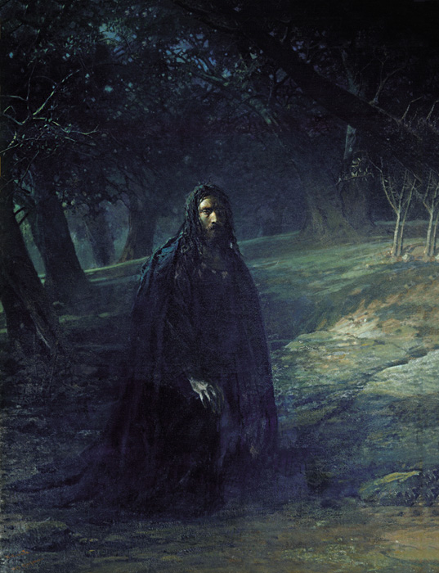

Санкт-Петербург
2016 г.
Страница, зарезервированная для выходных типографских данных
На лицевой стороне обложки репродукция картины Николая Николаевича Ге (1831-1894) «Христос в Гефсиманском саду» (1869-1887 гг.). Хранится в Государственной Третьяковской галерее.
© Публикуемые материалы являются достоянием Русской культуры, по какой причине никто не обладает в отношении них персональными авторскими правами. В случае присвоения себе в установленном законом порядке авторских прав юридическим или физическим лицом, совершивший это столкнется с воздаянием за воровство, выражающемся в неприятной “мистике”, выходящей за пределы юриспруденции. Тем не менее, каждый желающий имеет полное право, исходя из свойственного ему понимания общественной пользы, копировать и тиражировать, в том числе с коммерческими целями, настоящие материалы в полном объёме или фрагментарно всеми доступными ему средствами. Использующий настоящие материалы в своей деятельности, при фрагментарном их цитировании, либо же при ссылках на них, принимает на себя персональную ответственность, и в случае порождения им смыслового контекста, извращающего смысл настоящих материалов, как целостности, он имеет шансы столкнуться с “мистическим”, внеюридическим воздаянием.

ОГЛАВЛЕНИЕ
В связи с тем, что разные системы один и тот же файл по-разному раскладывают по страницам, необходимо обновить оглавление. Для обновления оглавления перейти в режим просмотра страницы и ввести в оглавление курсор, после чего нажать “F9”. Избрать «Обновить номера страниц». В случае, если Ваша система работает некорректно, и автоматически будут заданы ошибочные номера страниц, то в режиме просмотра страницы следует ввести правильные номера страниц в оглавление вручную. Настоящий абзац удалить до начала обновления перед распечаткой оригинал-макета.
Предисловие 5
1. «Второе Евангелие» 6
Об апостоле Павле 7
Об истории христианства 9
О Библии и её составляющих 10
О трудах отцов церкви 11
Об иудеях 12
2. Время Черной Мадонны 16
О состоянии дохристианской Руси 16
Экономическое процветание
и культ Черной Мадонны 17
3. События в Европе после 1300 года 24
4. Как была осуществлена подмена 26
Констанцский собор 28
Ферраро-Флорентийский собор 30
Тридентский собор 31
Решения Тридентского собора 31
Инквизиция на Западе 33
«Теоретическая» основа инквизиции 36
Основные ереси. В чём суть? 37
Богомилы (катары) 37
Ариане и особенности их вероучения 41
Взаимосвязь славянской веры с арианством, катарами и богомилами 43
Было ли на Руси двоеверие? 47
5. «Гибридная война» против Руси 49
Смута 51
Приход Романовых 53
Создание мифа о крещение Руси —
видна рука Ватикана 55
Когда Владимир принял христианство? 58
Раскол 59
О роли греков и киевлян в организации раскола 60
Роль иудейства 62
Никон 64
Состояние религии в России в конце XVII века 65
«Исповедание» Игнатия Соловецкого 66
Уложения против «богохульства» 68
Признаки католицизма,
появившиеся на Руси в XVII веке 69
Каждый работает на того, кто понимает больше 69
При Петре I 70
После Петра I 72
Николай I и католики 73
Католики, греки и киевские униаты не справились с возложенной на них задачей 74
Заключение 77

Предисловие
Если внимательно читать Библию, и соотносить её текст с жизнью, то может возникнуть множество вопросов, ответы на которые получить негде. И тут есть два выхода: — первый, который нам предлагает церковь, просто верить содержанию Библии, так как — это «боговдохновенный текст»; второй — попытаться отделить в тексте боговдохновенную составляющую от человеческой отсебятины, т. е. от более поздних субъективных вставок в Единое Священное Писание тех, кто преследовал личные или корпоративные цели.
Конечно, путь поиска истины требует большого труда, но другого выхода нет.
Мы рассмотрим положения христианского вероучения, в т. ч. Ветхого и Нового Заветов, которые вызывают, мягко говоря, непонимание, а точнее — неприятие у современных исследователей Библии, да и не только у современных.
Нас будут интересовать следующие вопросы:
- Истинны ли послания Апостола Павла?
- Кто, когда и для чего признал Иисуса Христа богом?
- Зачем латиняне придумали распятие Христа?
- Как и когда христианство в латинской модификации было внедрено на Руси?
- Для чего в Ветхом Завете (Торе) появилась ростовщическая доктрина?
- Роль римско-католической церкви и иудаизма во внедрении Ветхого Завета в качестве «священной книги» на Руси.
Первые три положения христианства оказывают огромное влияние на мировоззрение людей, а последние — на глобальную финансово-экономическую систему и, соответственно, на жизнь населения Земли.
Эти и другие вопросы мы рассмотрим ниже.

1. «Второе Евангелие»
Известно, что первые христианские письменные документы — это послания апостола Павла, канонические Евангелия были написаны позже, чем послания.
Апостол Павел написал 14 посланий. По важности информации, изложенной в них, они справедливо именуются «Вторым Евангелием». В христианском вероучении послания Павла играют, зачастую, более важную роль, чем сами Евангелия.
Учение Павла стало основанием позднего христианства, хотя было вопиющим отклонением от "изначального" христианства.
Некоторые историки, например Древс, сомневаются в том, что Павел — историческое лицо, но в том, что послания Павла играют решающую роль в христианстве, не сомневается никто.
Ньютон считал, что учение Павла искажено католической церковью.
Лев Толстой писал об этом:
«... для того, чтобы люди могли воспользоваться тем великим благом, которое дает нам истинное христианское учение, нам необходимо прежде всего освободиться от того бессвязного, ложного и, главное, глубоко-безнравственного учения, которое скрыло от нас истинное христианское учение. Учение это, скрывшее от нас учение Христа, есть то учение Павла, изложенное в его посланиях и ставшее в основу церковного учения. Учение это не только не есть учение Христа, но есть учение прямо противоположное ему».
Ренан в своей книге «Апостол Павел» удивляется, что в средние века в Европе Апостол Павел не пользовался популярностью:
«Почти никто до XVI века (здесь и далее выделяется текст, на который, по мнению авт., следует обратить особое внимание) не называется его именем; он очень редко является на лепных памятниках; у него нет почитателей, ему не строят церквей, ему не жгут свечей. Начиная с XVI века, имя Павла раздается повсюду».
Как мы видим, апостол Павел стал популярным в эпоху реформации в XVI веке.
Английский историк Эдвин Джонсон (1842-1901) написал книгу «Письма Павла», в которой он, на основе рассмотрения большого количества источников, пришел к очень интересным выводам. Мы приведём только основные выводы Джонсона (без излагаемых им доказательств), необходимые нам для дальнейшего исследования.

Об апостоле Павле
- Послания Павла созданы в середине XVI века.
- Павел был неизвестен до времени Мартина Лютера.
- Павел был «сконструирован», чтобы сделать иудеев косвенными основателями христианской Церкви. Иудеи не имеют отношения к Савлу-Павлу. У них просто взяли имя Савл из колена Вениаминова.
- Послания Павла созданы после возникновения книгопечатания в Европе. И это делал не один человек, а группа людей, когда произошел раскол церкви.
- Сохранилась только маленькая книга изречений «Апостол», на которую ссылаются в церковных книгах, которая эволюционировала.
- Сначала послания Павла были очень короткими.
- Павел должен был стать мучеником и основателем Римской церкви. Он должен быть евреем, «преобразившимся по голосу с неба».
- Он вместе с Петром организует восточную церковь, а потом и Римскую, и Рим становится столицей христианского мира.
- Павел приходит в Рим и заканчивает свою карьеру, чтобы начать своё невидимое влияние.
- Павел — идол или идеал Католической церкви, августинцев, лютеран, кальвинистов и всевозможных христианских сект. Они могут иметь разные имена, но не могут обойтись без Павла.
- Послание к евреям ввел мнимый Ориген, и они не принадлежат Павлу.
- В ранних посланиях Павла (Фессалоникийцам) было вставлено «Иисус есть Господь верных, он умер и воскрес», но ничего не сообщается о его жизни или учении, кресте, заступничестве и искуплении грехов.
- Есть в посланиях много вещей, которых нет в Новом Завете. Павел упоминает в послании Римлянам Ерма.
- В конце послания к Римлянам указывается вереница фамилий, чтобы показать большое количество учеников для того, чтобы Павел со своими учениками присутствовал в нашем воображении. В 1-6 стихах 1-й главы вводится символ веры. Показывается, что Христос произошел из семени Давидова.
- Лука, медик из Антиохии, сопровождает Павла во всех странствиях. Представляется так, что Павел дал санкцию Луке на написание Евангелия, которое Лука узнал от Павла и других апостолов. Лука делает это заявление в своём предисловии.
- Монахи нашли другой способ прославить Павла. Они изобрели полчище еретиков, наиболее выдающиеся из которых свидетельствовали о нем.
- Апокрифические сочинения служат для того, чтобы возбудить любопытство и развлечь, а также для повышения ценности канонических книг. Павел и Фёкла, и все басни о крещении льва, были причислены к апокрифам.
- Павловой писанины нет ни в Сирии, ни в Африке, или в любом из названных мест, но, по всей вероятности, есть в некоторых итальянских монастырях, а также в других монастырях системы, в частности, во Франции, и именно у французов — бенедиктинцев из Сен-Мор.

Об истории христианства
- Мнимый Тертуллиан скомпилировал всю историю христианства и распространил её в мире. Это не могло произойти ранее середины XVI века.
- История в промежутке между VII и XIV веками была изобретена писателями-монахами, которые создали мнимые персонажи и события.
- Такие понятия, как «Отцы Церкви», «Евангелия», «святой апостол Павел» отсутствуют в ранних христианских текстах.
- Раньше начала XVI века не сохранилось рукописей об истории церкви.
- Монахи-литераторы разработали алфавиты, пергаменты, и чернила для представления рукописей различных возрастов.
- Принятие Символа Веры в Никее — это выдумка.
- Латинский язык и был оригинальным языком церкви. Например, Вергилий Полидор пользовался трудами только латинских авторов, без ссылки на греческих авторов, а значит, латинский язык и был оригинальным языком церкви.
- Католическая церковь была учреждена сравнительно недавно во время Тридентского собора, или в момент, когда составлялись декреты, и эти декреты по большей части формально основаны на доктрине Павла, в действительности являются выражением мнения отцов (монахов), которые «смастерили» Павла.
Вот краткие выдержки из предлагаемых от имени Павла предложений:
«Небесный Отец, Отец милосердия и Бог всякого утешения, послал Сына Своего Христа. Приход Иисуса был предсказан ещё в Ветхом Завете. Он может освободить иудеев, которые жили в соответствии с законом, и язычников, которые последовали за Ним и все могут стать сынами Божиими. Христос искупил перед Богом через веру и свою кровь наши грехи, но не только наши, но и грехи всего мира».

О Библии и её составляющих
- Деяния Апостолов написаны в середине XVI века.
- Вульгата или Латинская Библия вместе с Библией на иврите являются самыми ранними из существующих текстов Библий (латинских — авт). В этом случае вся история попадает в шестнадцатый век. Окончательный вариант текста Библии, принятого католической церковью в качестве официального, был опубликован в 1589-1592 годах (Джонсон отрицает, что Вульгату написал Иероним и называет это сказкой — авт.).
- Библия Гуттенберга (напечатанная якобы в 1456 г.) — это, скорее всего, одна из сказок историков, возникшая после того, как в XVI веке или ещё позже кому-то понадобилось "доказать" существование Библии уже в середине XV века. Датировка изданий Библии была осуществлена задним числом. Чрезвычайно высокое типографское качество "гутенбергского" издания свидетельствует о том, что данная Библия могла быть напечатана только после долгого периода развития нового типографского искусства.
- Новый Завет формировался постепенно и создавался монахами в монастырях, как Деяния и Послания в виде фрагментов, а затем из фрагментов была составлена мозаика Нового Завета.
- Деяния Апостолов написаны около 400 лет назад (сейчас — более 500 лет назад — авт.). Они являются основой целой системы, на которой был написан Новый Завет. Это — введение в Новый Завет и работа богословов. Лица, место и время — всё является вымышленным. Работа проводилась монахами, согласовывалась и распространялась в монастырях во время ранней реформации.

О трудах отцов церкви
- Тертуллиан, Евсевий Кесарийский, Иероним, Ориген и Августин — эти авторы и их труды изобретены латинскими средневековыми монахами.
- Сочинения Евсевия были написаны средневековыми монахами на латинском языке в Париже. Потом их перевели на греческий язык с целью показать, что ранние церкви образовывались в Греции.
- «Иероним» и «Августин» не имена людей, которые писали более 1 400 лет назад, а псевдоним монашеской фракции эпохи Возрождения.
- Ориген ввёл термин «Богочеловек».
- Монахи создали учение о первородном грехе (Римлянам, 5:12).
- В догматическо-полемических сочинениях Тертуллиан упоминает только 1 и 2 послания Тимофею, Галлатам, Римлянам, 1 и 2 Коринфянам, Филиппийцам.
- Легенда о трудах Маркиона появляется сравнительно поздно, и помещена под названием «Тертуллиан».
- Тертуллиан впервые сформулировал концепцию Троицы и положил начало церковной латыни.

Об иудеях
- Невозможно сказать определенно об иудейской культуре ранее 1492 г. На иврите об этом, по всей видимости, было записано около середины шестнадцатого века.
- Иудейские ученые, изгнанные из Испании, занялись законодательной литературой.
- Сочинений раввинов старше XV века не сохранилось. Сохранилось очень мало книг ранее XV века н.э.
- Первая книга на иврите была напечатана в месте, называемом Сончино, вблизи Кремоны, но можно обнаружить, что даже дата печати XVI век весьма сомнительна.
- В христианских кругах трудно проследить появление иврита даже в первой половине шестнадцатого века.
- Каббала, или традиция оказывается изобретением эпохи Возрождения.
- Иудейская община во всём мире, всегда должна быть угнетенной
- «Мы хотим, чтобы они были уничтожены, но без их книг мы не можем обойтись», говорит Полидор. И это является одним из предположений, которое распутывает в целом загадку Павла.
- Павел должен быть иудеем и он должен быть католиком — говорят все католики. Он должен быть протестантом — говорят все протестанты. Но роковой момент в доказательстве является то, что иудеи не имеют отношения к Савлу-Павлу.
- День, когда Церковь перестает быть фракцией против иудеев, станет её последним днём.
- Снова и снова навязывается абсурдная теория, что иудеи были первыми во всем.
Отметим, что Джонсон выполнил также анализ постановлений Тридентского собора, но об этом мы поговорим позже.
По правде говоря, выводы Джонсона для христиан и для историков-традиционалистов шокирующие. Мало того, что автор дает нам совершенно другую хронологию истории христианской церкви, он ещё говорит о конструировании текстов «священного» писания в целях обеспечения господства над христианским миром.
По мнению Джонсона монахи-бенедиктинцы составили символ веры и Евангелия, придумали действующих лиц: основателей церкви, христианских ученых, апостолов с их посланиями и деяниями, которым приписали свои же мысли.
Соответственно получается, что во времена реформации небольшая кучка знахарей осуществила преобразование церкви в Европе и начала экспансию латинской модификации христианства.
Отметим, что не только Джонсон, но и другие западные исследователи писали о подделках христианских книг. Например, Бартелеми Жермон, французский иезуит из Орлеана (1663-1712) считал, что древние манускрипты с текстами Блаженного Августина и даже евангельские рукописи были подделаны в бенедиктинском монастыре Корби до XIII в. Многие сочинения Августина, Оригена, Иеронима, Исидора Севильского, Бернара и т.д. — подделаны.
Изменениям подвергались согласно Жермону и книги Святого Писания. Евангелие от Луки и несколько посланий апостола Павла.
Поддельщиками Жермон считает известных еретиков: Ария, эбионитов («бедных») и альбигойцев, но на самом деле, как мы увидим позже, иезуит лукавит: это латиняне целенаправленно исправляли вероучительные книг ариан и альбигойцев (катаров).
Латинская церковь не создавала новых священных книг, а занималась лишь — в соответствии с задачами, возложенными на неё глобальным управлением, — «исправлениями» текстов и добавлением соответствующих разделов, что в корне изменило сущность христианского вероучения.
Итак, мы видим, что послания Павла были созданы раньше Евангелий и явились основой, в которой были заданы все узловые моменты для изменения Евангелий. Павлу приписывается учение о божественности всякой власти, о первенстве во всем иудеев и их богоизбранности, об искуплении Христом всех грехов, о родословной Христа от Давида и т. п., чего, как утверждает Джонсон, ранее не было.
Действительно, анализируя древнерусскую литературу, например, апокриф: «Видение Апостола Павла», мы видим совсем другого Павла. Павел выступает как «любимец Божий», которого лично знал и любил «Сын Божий» Христос. В этом произведении ничего об иудеях не сообщается и тем более — о том, что Павел был иудеем Савлом. Здесь осуждаются те, «кто увеличивают проценты и стремятся к богатству и не хотят в Боге иметь помощника».
Есть также упоминание об апостоле Павле в Повести Временных Лет, где Павел выступает как «учитель славян… из тех же славян — и мы, русь; поэтому и нам, руси, учитель Павел, так как учил славянский народ».
У И. И. Срезневского, который собрал древние славянские христианские книги, такие фразы из синодальной Библии, как: «Рабы, повинуйтесь господам своим по плоти со страхом и трепетом, в простоте сердца вашего, как Христу...» (Ефесянам, 6:5), — отсутствуют. А послание Ефесянам начинается сразу с 12 стиха: «потому что наша брань не против крови и плоти, но против начальств, против властей, против мироправителей тьмы века сего, против духов злобы поднебесной» (Ефесянам, 6:12). Это означает, что Павел призывал выступать против осатаневшей власти, которая создает беспросветную тьму для людей.
Таким образом, выводы Джонсона подтверждаются и древнерусскими источниками.
Но если мы обратимся к синодальной Библии, которая принята РПЦ в качестве священной книги, то увидим, что текст всех канонических книг в точности повторяет текст Вульгаты — священной книги римской католической церкви, хотя до XVII века этого не было.
Кому, как и когда удалось подменить русские Священные книги на римско-католические, мы выясним далее.

2. Время Черной Мадонны

О состоянии дохристианской Руси
Историки, как отечественные, так и зарубежные, придерживаются мнения, что до крещения Русь была дикой, неграмотной и варварской, а только после крещения, благодаря христианству, Русь стала культурной, появилась письменность, исчезло варварство и т. п.
Читаем католическую энциклопедию:
«В 988 кн. Владимир Киевский принял христианство в его византийском варианте. Это событие вписало Русь в европейскую орбиту, заложило в государстве фундамент для развития права, культуры и искусства».
Близкого мнения придерживается и Открытая православная энциклопедия «Древо»:
«Крещение произвело переворот в жизни Руси — это был разрыв, национальное самоотречение, перелом в сторону добра. Через Крещение русские выходили из разряда "варваров" и вступали в уже сложившийся круг связей и воздействий».
Не отстает от них и Большая Советская Энциклопедия:
«Принятие христианства привело также к изменениям в культуре древнерусского общества и её обогащению. На Руси распространяются достигшие высокого развития в Византии живопись и архитектура, а также письменность и письменная литература».
Такое мнение о влиянии христианства на культуру Руси не является новым, его начали распространять еще представители «скептической школы» русской историографии в XIX веке, которую основал М. Т. Каченовский.
Словарь Брокгауза и Ефрона в статье «Скептическая школа» пишет, что по версии Карамзина:
«…в IX и X столетии существовало российское государство, превосходившее своей обширностью едва ли не все тогдашние государства европейские; государство находилось в самом цветущем состоянии: оно имело богатые города и столицы, придворный штат, монетную систему, законы гражданские, флоты, правильно устроенные постоянные войска, обширную торговлю; знакомо было с пышной роскошью, искусствами механическими, изящными, красноречием, зодчеством и проч.».
Но представителям скептической школы эта версия Карамзина не понравилась. Они утверждали, что русы был народ грубый и дикий, занимались грабежами и разбоем, а русские источники, на которые опирался Карамзин, недостоверны, верить можно лишь мнению иностранцев.
Можно ли доверять иностранным источникам, писавшим о России?
Нам кажется, что нет. Иностранцы, особенно западные, всегда очерняли Россию.
Если ориентироваться на западную пропаганду, то «в её свете» можно увидеть, что и современная Россия — дикая, необразованная и агрессивная страна — такая же, как и 1000 лет назад. Так что зря скептики не поверили Карамзину, а ориентировались на воспоминания иностранцев, которые, скорее всего, были к тому же сфальсифицированы.
Но Карамзин был прав и некоторые современные западные ученые это косвенно подтверждают.

Экономическое процветание
и культ Черной Мадонны
В истории Запада распространен миф о том, что средние века на территории нынешней Европы были временем постоянных войн и инквизиции. Иное мнение на этот счёт есть у бельгийского учёного-финансиста Бернара А. Лиетара, которое он изложил в книге «Душа денег».
«…Теперь мы знаем, что есть два-три века в середине (примерно X-XIII века), в течение которых происходило совершенно иное...
Мы все знаем, что в Америке и Западной Европе средний рост увеличился на протяжении последних поколений. Этот феномен объясняют обычно улучшением питания, особенно в детстве и юношестве. Исследование размеров тела людей от каменного века до настоящего времени в одних и тех же районах Лондона, показывает удивительные результаты.
Оказывается, в Х-ХI веках женщины были в среднем выше в сравнении с любым другим периодом, включая нынешнее время. Средняя лондонская женщина в саксонский период была на сантиметр выше сегодняшней и на 7 см выше, чем в викторианский период. Мужчины начали расти только в последние 50 лет и к 1988 году переросли своего соотечественника из Х-ХII веков.
Кости, вынутые из могил людей, похороненных в Англии в 1000 году н.э., говорят о сильном и здоровом народе — англосаксы занимали большую часть Британских островов после ухода римлян. Девять из десяти жили в чистой местности, питались простой пищей, были сильны, имели здоровые органы, здоровые зубы и здоровое тело.
Позже стало хуже: археологи, изучавшие XIV-XV века, говорят о нездоровой хрупкости скелетных останков.
Некоторые историки даже заявляют, что качество жизни простых людей было наивысшим в европейской истории во время специфического экономического бума!
Приведём высказывания французских историков. Историк Форже: “Для Франции XIII век был последним столетием, известным как “всеобщее процветание”. Историк Франсуа Икстер: “Между XI и XIII веками западный мир процветал, что подтверждал беспрецедентный в истории демографической взрыв”. Историк Дамашке: “Время между 1150 и 1250 годами — период бурного развития, экономического процветания, которое мы с трудом можем представить сегодня”.
Между 1000 и 1300 годами численность населения в целом, по оценкам, достигла беспрецедентного роста, увеличившись вдвое. Фактически только к 1700 году население Англии восстановило свою численность и достигло уровня 1300 года!».
Что касается религии, то в этом вопросе господствует однозначное мнение, что практически вся Европа была католической, особенно после разделения церквей в 1054 г.
Однако Лиетар придерживается другого мнения. Он обнаружил связь экономического процветания европейского общества с религиозной системой, которую он назвал: «Культом Черной Мадонны».
Автор приводит некоторые факты о времени культа Черной Мадонны:
1. В противоположность современным христианским традициям, все официальные документы... всегда ставили имя Черной Мадонны перед именем Христа.
2. Ряд известных религиозных деятелей, которые в последствии стали святыми латинской церкви, поклонялись черной мадонне. Жанна д’Арк молилась Чёрной Мадонне, известной как Notre Dame Miraculeuse (чудесая). Легенда утверждает, что сам Иисус Христос в окружении четырёх евангелистов поклонялся статуе Черной Мадонны.
3. Первая необычная черта легенды, приписываемая большинству Чёрных Мадонн, — и только этим типам статуй — заявление, что статуя не была сделана, а обязательно найдена поблизости или даже в самом древнем языческом символическом месте, например в дольменах.
Более того, эти статуи оказываются важными пометками на дороге в Сантьяго де Компостела. Эта дорога — одна из старейших дохристианских дорог в Европе, как было доказано пометками, относящимися к каменному веку. Всё это означает, что культ Чёрной Мадонны относится к древнейшим религиозным культам, известным человеку. Французский автор Жак Бонвин заключает: «Только Чёрная Мадонна была способна кристаллизировать все поверья языческих традиций с христианской верой, без фальсификации хоть одного из всех бесчисленных поверий. В этом Чёрная Мадонна уникальна».
4. Ни одна оригинальная Чёрная Мадонна не датируется позже XIII века.
5. Скульптура всегда представлены «Девственницей в величии», где сидящая Мать и Ребёнок смотрят в одну точку в далёкой перспективе.
6. Она всегда неизменно размещается в месте дохристианского культа кельтской или другой языческой Матери Богини. Даже когда целый собор строился для Неё, она всегда хранилась в склепе под собором.
7. Святилища часто располагались возле святых источников или колодцев, или же возле камней доисторических культов.
8. Легенда, связанная со статуей, обычно имеет ясный восточный элемент: крестоносец, принесший статую с востока, пилигримы на святую землю, спасённые, разбуженные Ею, и т.д.
9. Официальный титул, прилагаемый к этой статуе — Альма Матер — «Благородная Мать».
10. Лицо Девственницы всегда и Её руки почти всегда — чёрные, таким образом, оправдывается Её имя — «Чёрная Мадонна».
Чёрнота систематически уменьшалась римской церковью. До сегодняшнего дня церковь пыталась объяснить черноту как случайную, как результат дыма от свечей. Но если лицо и руки Девственницы и Ребёнка были изначально чёрными, почему их многоцветная одежда не была также обесцвечена, и почему аналогичный процесс не случился с другими статуями того же периода? В ряду исторически доказанных случаев священники, подвластные Риму, перекрасили лицо и руки святыни в белый цвет.
В храме Дианы в Эфесе, одном из семи чудес древнего мира, почитали полностью чёрную статую богини. Именно в этом городе, предполагается, жила Мария после смерти Христа, и Её Вознесение произошло в месте, названном karatchalti (буквально «чёрный камень»).

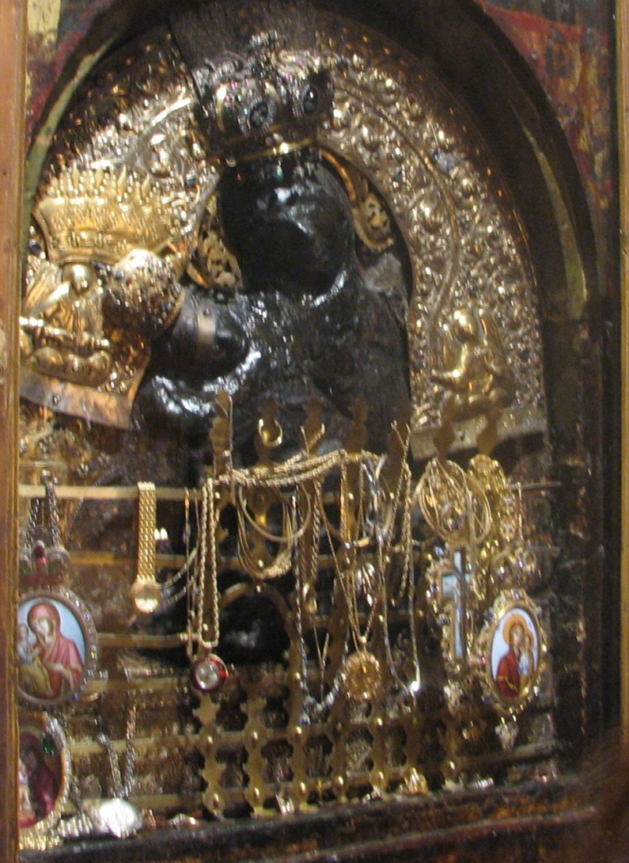
Монастырь Мега Спилеон. Греция.
Считается, что эту икону создал евангелист Лука.

Так что собой представляет тайное послание Чёрной Мадонны?
Этот вопрос многозначен. Наиболее буквальное прочтение, что Чёрная Мадонна символизирует Мать-Землю, а Ребёнок представляет человечество, каждого из нас. Более того, одно из первых изображений Девы Марии, дающей грудь младенцу Христу, было расположено в христианском монастыре в Иеремее, египетской Сахаре, и очевидно вдохновлено египетской иконографией с изображением Исиды, кормящей Гора. Кстати легенда сообщает, что в Египте люди обожали Деву Марию даже до рождения Христа, потому что Иеремия предсказал им, что спаситель будет рождён от Девственницы.
Стандартные энциклопедии, посвящённые классической мифологии, содержат целые разделы, посвященные «идентификации Исиды с Девой Марией».
Бернар Лиетар обнаружил, что падение культа Черной Мадонны происходило одновременно со сменой финансовой системы и «сопровождалось мощным снижением уровня жизни обычных людей».
«Итак, чем отличалась финансовая система наступившего с начала XIV века периода? Говоря коротко, произошёл отказ от двойной монетарной системы Центрального Средневековья. Одновременно с деньгами высокой коммерческой стоимости для зарубежной торговли, которые не облагались налогами, и которые можно было копить впрок, повсюду применялись местные деньги, подлежавшие взысканию демереджа, платы за простой. Вот вместо этой двойной системы начала утверждаться иная, единая централизованная монетарная система.
В сочетании с другими факторами, упомянутыми выше, эта новая ситуация привела к экономическому упадку, вследствие которого эпидемия чумы приняла бедственные масштабы. Вымерло от трети до половины европейского населения. Каждое из этих положений будет рассмотрено ниже.
Исчезновение демерреджа создало дефицит денег в совокупности двумя способами:
- оно уменьшило скорость обращения денег;
- и оно сконцентрировало богатство в руках городской элиты (банкиров).
С концентрацией богатства в верхнем эшелоне социальной структуры — у членов королевской семьи и у дворянства — постепенно их образ жизни становился всё более роскошным. Именно здесь, возможно, обнаруживаются корни экономики, обусловившей Ренессанс XV-XVI веков.
Но главное, что первая эпидемия чумы в Англии случилась в 1347 году! Это была новая болезнь, опустошившая страну и периодически поражавшая население и позже. Но, однако, население начало сокращаться уже за два поколения до этой даты!
Историки полагают, что голод охватил Европу впервые в 1315-1316 годах, и тогда, по его оценкам, вымерло 10 % всего населения. Повсюду наблюдались картины, когда люди ели кошек, крыс, рептилий, помёт животных, и был распространён даже каннибализм.
Последовательность событий: «Экономический упадок после 1300 г. измерялся падением доходов с недвижимости и ценностей, сокращением пахотных земель и численности городского населения, падением спроса на промышленные изделия. Поскольку сокращалась экономика, начала падать и общая численность населения. Но сокращение населения поначалу происходило медленнее, чем свёртывание экономики, вследствие чего понизился уровень жизни, уменьшился доход на душу населения». Эта цитата первых страниц книги с многозначительным названием "Перед чёрной смертью" выводит исследования того периода на современный уровень и опровергает прежнюю идею, что Чёрная Смерть была причиной упадка. Наоборот, чума оказывается следствием экономического упадка, начавшегося за 50 лет до неё».

3. События в Европе после 1300 года
Исследования Лиетара, как было показано выше, говорят о том, что до 1300 года на территории нынешней Европы существовало общество с высоким уровнем жизни, обеспеченным развитой финансово-экономической системой. Автор также выявил связь экономического процветания общества с вероучением, которое он назвал: «Культ Черной Мадонны».
Фактически Лиетар обнаружил прямую связь между господствующей религиозной системой (формируемым ею миропониманием людей) и уровнем жизни общества.
Из содержания книги Лиетара явно следует, что культ Черной Мадонны — это дохристианская (либо — докатолическая) религия, но в которой уже появляется Христос, так же как и другие, поклоняющийся Черной Мадонне. Еще нет обожествления Христа, а есть одна богиня — Черная Мадонна.
Так кто же эта Черная Мадонна? Мы можем увидеть у Лиетара, что под Черной Мадонной понимается египетская богиня Исида и богиня Мать-Земля.
В. А. Чудинов показал, что под египетской Исидой понималась русская Богиня Макошь. Википедия считает, что «по мере распространения христианства в народном сознании возник параллелизм образа Матери Земли с образом Богородицы. В восточнославянской мифологии вероятно была связана с Макошью».
Таким образом, сопоставляя все, рассмотренное ранее, можно сделать вывод, что в раннем средневековье на территории современной западной Европы существовала религиозная система на основе культа богини Макоши или Матери-Земли. Известно также, что этих богинь почитали славяне, но пока не будем делать далеко идущих выводов.
Для нас важно другое. В начале XIV века нашлась группа людей, которая осуществила перехват управления финансово-экономической системой, после чего общество погрузилось в хаос.
Затем на арену вышли те, кто, как и Лиетар в ХХ веке, увидел связь между религиозной системой и финансово-экономической системой и тогда началась эпоха формирования новой религиозной системы — латинской модификации христианства, вероучение которой после Тридентского собора фактически стало представлять собой ростовщическую доктрину.
По поводу того, кто мог это сделать есть несколько предположений, например В. А. Чудинов считает, что местные славянские племена были вытеснены «беженцами» из Египта и ближнего Востока (арабы, семиты). Они прижились в Риме и внесли свою культуру и вероучение, затем постепенно захватили земли славян и вытеснили их из территории нынешней Европы, навязывая свою версию христианства (латинство).

4. Как была осуществлена подмена
Один из западноевропейских авторов У. Топпер писал:
«Каким же образом осуществилась христианизация Европы? Этого мы не знаем. Во всяком случае, не так, как это передают церковные тексты, ни в плане временных рамок, ни касательно характера операции. Действительные события в легендах искажены до неузнаваемости, все перевернуто вверх ногами».
Далее мы рассмотрим, как развивались события, которые в конце концов привели к рождению латинской модификации христианства и насильственному распространению этого «христианства» на территории нынешней Европы и в России.
Орден тамплиеров
В пятницу 13 октября 1307 все французские тамплиеры по приказу короля Филиппа IV были арестованы, а их имущество конфисковано.
Обвинения:
- Орден давно отступил от христианства (он и не был христианским — авт.). Члены ордена при вступлении в него плевали на крест, вслух отрекались от власти церкви над собой.
- Уклонение от уплаты налогов, финансовые махинации с недвижимостью, ростовщичество и многое другое.
Основная масса доказательств была собрана королевскими судьями с применением обычных в то время при судопроизводстве пыток.
Кто стал владельцем имущества и денежных средств ордена? По-видимому тот, кто осуществлял далее преобразования общества и объединение Европы.
Авиньонское пленение пап
Следующее знаковое событие — это авиньонское пленение пап (1309-1377 гг.)
Авиньонское пленение пап по официальной версии началось с финансовых разногласий папы Бонифация VIII и французского короля Филиппа IV. Отметим, что опять мы встречаемся с Филиппом IV.
Многие источники отмечают, что Филипп IV не был самостоятельной фигурой, большую роль в политике Филиппа играли его приближенные. Была некая команда, которая проводила «перестройку» в Европе, разрушая сложившиеся устои.
Как пишут энциклопедии, авиньонское пленение продолжалось 68 лет. К этому времени папство утратило былую роль в политической жизни Европы (да его и не было — авт.).
В то время в странах Западной Европы началась централизация государств. В централизованных государствах всё население подчинялось монарху, в том числе и духовенство, и это приводило к раздробленности Европы. Глобальный центр управления поставил задачу объединить Европу. Для этого и начали создавать институт папства.
Вильгельм Каммайер в книге «Универсальная фальсификация истории» (1926 г.) пишет:
«Существование католических пап до так называемого авиньонского пленения было полностью выдумано».
У. Топпер считает, что папство возникло «... в Авиньоне и переселилось в конце XIV века в Рим в Италию».
Авиньонский период в истории папства мало напоминал реальный плен, скорее это было сотрудничество пап с «сильными мира сего».
По-видимому, собрали всех церковных руководителей (пап) с целью их объединения под единое начало.
Папам дали неограниченную власть в церкви. Википедия:
«Но уже через год после окончания «Авиньонского пленения» начался Великий западный раскол (1378-1417), когда и в Авиньоне, и в Риме находились конкурирующие папы, разделившие между собой весь католический мир (а может не католический, а религиозный, так как католичества еще не было? — авт.)».
По-видимому, не все согласились с решениями, принятыми в Авиньоне. Ведь в то время существовали на территории нынешней Европы и другие вероучения.

Констанцский собор
Констанцский собор (1414-1418) начался во время раскола с целью объединения Римской католической церкви и прекращения Великого западного раскола, который к этому времени уже привёл к троепапству.
Собор в Констанце восстановил единство католической церкви.
В результате новых выборов папой был избран Мартин V.
На соборе были приняты два документа, которые утверждали:
- Собор обладает наивысшей властью, данной ему Христом, и все, не исключая папы, должны подчиняться этой власти;
- Собор будет собираться регулярно, через определенное количество лет.
Оба эти документа были выражением тезиса о верховенстве власти собора над папством и потому не были подтверждены папой. Считается, что Собор прекратил схизму, но реформу церкви провести не мог.
Заодно собор принял решение о наказании еретика Яна Гуса. Он был сожжён вместе со своими трудами. Казнь Гуса вызвала гуситские войны (1419-1434).
Можно говорить, что на Констанцском соборе 1414-1418 гг. состоялось объединение римских католических церквей в единую организацию.
Хотя собор решил не все задачи, в частности, папа еще не получил безграничную власть, но уже эта объединенная церковная организация показала, что будет с теми, кто не подчинится её решениям.
Вот с такого греха перед Богом начала свою деятельность латинская объединенная церковь, которой в последствии дадут название «католическая», по-видимому, от слова «кат»: на чешском языке «кат» означающее «палач» (см. словарь Фасмера).
Не вся правда известна о Яне Гусе, а тем более о том, какое вероучение он защищал.
Но известны некоторые положения вероучения, которые он проповедовал:
- Нельзя слепо подчиняться церкви, но нужно думать самим.
- Власть, нарушающая заповеди Бога, не может быть Им признана.
- Каждый человек прямо связан с Богом без каких-либо посредников, следовательно, церковь как промежуточное звено между человеком и Богом не нужна.
- Исповедь — это насилие в отношении совести и потому достаточно довольствоваться внутренним раскаянием человека перед Богом.
- Необходимо перевести Библию с традиционного латинского языка на национальные языки.
Так какое христианство проповедовал Ян Гус?
Косвенно нам об этом говорит следующий факт. На помощь гуситам, которые оборонялись от крестоносцев папы римского, «прибыл отряд из числа православных подданных Великого Княжества Литовского, боровшихся против окатоличивания своей страны. Восемь лет вместе с таборитами они сражались против польских, немецких и венгерских войск».
По-видимому, православные помогали православным в борьбе против латинян.
Отметим, что в настоящее время Чехия является самым атеистическим государством в Европе.

Ферраро-Флорентийский собор
Ферраро-Флорентийский собор состоялся в 1438-1445 годах.
После войны с чехами решили попробовать навязывать латинский вариант христианства политическими методами. Официальная цель Флорентийского Собора — преодоление догматических разногласий между Западной и Восточной церквями и заключение унии между ними.
Собрали представителей всех христианских церквей — около 700 человек. Принимал участие и киевский митрополит Исидор. Им в ультимативной форме предложили всем войти в союз с латинской церковью при главенстве папы римского. Одновременно потребовали принять новые христианские догмы латинской церкви: главенство папы римского во Вселенской Церкви, филиокве (добавление в Символ веры) и учение о чистилище.
5 июля 1439 года подписали Флорентийскую унию.
Уния состояла в признании нововведений Римской церкви, но с оговоркой, что Восточные церкви не станут вводить у себя латинские литургические и церковные обряды.
Представители православных церквей подписали документы не по своей воле. В ходе собора большинство представителей византийской делегации 5 месяцев не получали денег на пропитание, обещанных как условие присутствия делегации на соборе еще в Константинополе.
Среди не подписавших унию был митрополит Марк Эфесский. Марк Эфесский не сделал никаких уступок в пользу латинского учения, называл латинян еретиками.
Почему Марк Эфесский называл латинян еретиками?
Он говорил, что латиняне изменили Евангелия, приписав Христу то, чего он не говорил: «Почему... иное проповедуем Евангелие!».
Однако уния оказалась непрочной и на деле просуществовала недолго. Уже через несколько лет многие присутствовавшие на Соборе епископы и митрополиты стали открыто отрицать своё согласие с Собором или утверждать, что решения Собора были вызваны подкупом и угрозами со стороны латинского духовенства.
Таким образом, по-хорошему договориться не удалось, но на этом латиняне не успокоились: уже в 1453 году османы взяли Константинополь не без помощи латинян и иудеев.
Как же отнеслись в России к решениям Ферраро-Флорентийского собора?
Киевский Митрополит Исидор подписал унию с Римско-католической Церковью, но великий князь Московский Василий Иванович (Василий III, 1479-1533) на третий день после приезда Исидора отправил его в темницу, лишил сана и разорвал унию с Римской Церковью.

Тридентский собор
Тридентский собор состоялся в 1545-1563 годах (длился 18 лет).
Один из важнейших соборов в истории католической церкви.
На нем были решены задачи на 300 лет вперед. Следующий Ватиканский собор состоялся лишь в 1869, и то он был прерван.
«Скорее всего, до Тридентского Собора католицизм не существовал как единая организованная структура».

Решения Тридентского собора
- Тридентский Собор закрепил верховенство пап. Фактически был создан Римский католицизм, как монолитная транснациональная надгосударственная монархическая организация с единым центром управления — папой римским, суждения которого по вопросам веры и морали обладают непогрешимостью.
- Сформировал идеологическую основу в виде Библии.
- С этого момента Вульгата, т. е. латинский перевод Библии, является официальной Библией католической церкви.
- Указано, что автором всех книг Ветхого и Нового Заветов является Бог.
- Принят Указ о символе веры (Credo — по латыни);
- Официально утвержден орден иезуитов.
- Принят указ об Индексе запрещенных книг.
- Впервые обнародованы Евангелие Христа, затем писания его апостолов.
- Впервые говорится о нашем «Господе Иисусе Христе, Сыне Божьем».
- Запретил толковать Писание мирянам. Право толкования истинного смысла Святого писания имеет только святая мать Церковь. «Поступающие вопреки, будут изобличаться священнослужителями и наказываться согласно закону».
- Утвердил основные догматы католицизма.
- Заставил всех духовных лиц и профессоров католических университетов присягнуть Тридентскому исповеданию веры.
Фактически на Тридентском соборе была создана религиозно-идеологическая — политическая организация, с глобалистской направленностью деятельности, а не просто религиозная (вероучительная), какими были другие церкви.
Единство церкви, основанное на главенстве папы — это сильная сторона римской церкви, позволяющая решать множество задач, которые были не под силу другим церквям. Власть пап была безгранична.
Узаконенный на соборе орден иезуитов был по оглашению создан для обучения латинскому вероучению народов других стран. По умолчанию это был военно-монашеский орден, который играл громадную роль в становлении многих правителей средневековой Европы. Иезуиты всегда славились умением достигать результата любой ценой. Своими связями орден опутал все цивилизованные страны мира. Интриги и шантаж, подкуп и убийства — с одной стороны, охрана интересов церкви и католицизма — с другой. По сути, если пользоваться терминологией наших дней, орден иезуитов — одно из орудий ведения папством и его хозяевами «гибридной войны» за безраздельное мировое господство.
На Соборе была поставлена цель: очистить церковь от ереси, искоренить злоупотребления и пороки, укрепить внутрицерковную дисциплину и освободить Римскую церковь от контроля со стороны светских монархов.
В деле искоренения ереси полагались на Индекс запрещенных книг и на инквизицию.
Отметим, что все монашеские ордена были созданы для окатоличивания некатолических народов любыми методами и средствами.
Формально возможности папы после Тридентского собора ограничивались назначением епископов в любой католической стране, но фактически папа назначал королей и императоров. В католицизме существует понятие о верховенстве церковной власти над светской.
Подтверждением этого является предложение иезуита Поссевино Ивану Грозному принять католичество, как единственно правильную религию и за это его обещали назначить восточным императором.
Дальше римской католической церкви оставалось решить две задачи:
1. Убрать еретиков, ведьм и колдунов, препятствовавших распространению католичества внутри Европы.
2. Расширить католическое влияние, т.е. совершить экспансию в другие страны, в том числе и в Россию.

Инквизиция на Западе
Во второй половине XV века и в XVI веке, особенно после Тридентского собора, в Европе начинаются религиозные войны и борьба с ересями.
130 лет между 1559 и 1689 гг. стали для Европы периодом анархии, гражданских войн и восстаний. Официальная история называет основной причиной протестантско-католическую религиозную борьбу, но так ли это? Протестанты тоже участвовали в Тридентском соборе и приняли латинский вариант священного писания.
Лютер был августинским монахом, а Кальвин был католиком и богословом. Оба занимались переводом Библии. Они могли выполнять особую миссию — возглавить тех, кто был недоволен католицизмом, но не дать этим недовольным отказаться от созданного латинянами вероучения и от борьбы с еретиками.
Принято обвинять в инквизиции только католиков. Но это не так. Протестанты тоже жгли ведьм и колдунов и еще изощренней, чем католики. Приведем отрывок из книги «Христианство и спорынья»:
«...в протестантских областях Германии охотники за ведьмами безумствовали даже больше, чем в землях, оставшихся католическими. …Каждый город, каждое местечко, каждое прелатство, каждое дворянское имение в Германии зажигало костры. …по всей Германии отовсюду поднимается дым костров, который заслоняет свет.
Если мы отметим на карте точкой каждый установленный случай сожжения ведьмы, то ... сплошные пятна из точек образовались бы в Швейцарии и от Рейна до Амстердама, а также на юге Франции, забрызгали бы Англию, Шотландию и Скандинавские страны. Надо отметить, что зоны наибольшего скопления точек были центрами протестантизма…..именно виднейшие деятели протестантизма (Лютер, Кальвин, Бакстер) были фанатичными преследователями ведьм».
Похоже на то, что было разделение труда: католики боролись с еретиками, а протестанты с ведьмами и колдунами.
Поставим вопросы:
- Почему инквизиция начала действовать только в средние века, несмотря на то, что христианство существовало уже почти полторы тысячи лет, как нам говорит официальная история? Неужели за такой большой срок христианство не обрело стабильности?
- Откуда взялись полчища еретиков?
Как показал уже упоминавшийся Джонсон, «полчища» еретиков появились лишь на бумаге.
С нашей точки зрения еретики были придуманы для того, чтобы скрыть факт существования в более раннее время единого вероучения на всей территории Европы и внушить всем мысль, что были лишь разрозненные и не связанные между собой секты, с которыми католицизм вынужден был бороться.
За что конкретно пытали и сжигали еретиков? Есть описание пыток и казни, есть статистика, литература по инквизиции насчитывает около 2 тыс. названий, но в чем конкретная вина еретиков понять трудно.
Известно, что еретиком считается любой, кто не принимает догматы католической церкви, но какие догматы были решающими для казни, — это не ясно.
Какой вере принадлежали, так называемые ведьмы и колдуны?
Те, кого называли ведьмами и колдунами тоже были связаны с еретиками. Если бы они были разрознены, то с ними бы покончили быстро, а не воевали несколько веков.
Из книги «История языческой Европы» мы узнаем, что «…охота на так называемых ведьм ... была преднамеренным преследованием оставшихся в Европе язычников».
Очевидно, что шла борьба не с еретиками, а со славянским населением Европы, их уничтожали и вытесняли, под видом еретиков, ведьм и колдунов.

«Теоретическая» основа инквизиции
Инквизиторы, оправдывая свою деятельность, ссылались на Ветхий Завет:
«Разве не уничтожил бог посредством потопа все человечество, пощадив только Ноя и его семью; разве не сжег он живьем все население Содома и Гоморры, пролив на них «дождем серу и огонь» (Быт. 19:24); разве не истребил он 14700 человек, осмелившихся роптать против Моисея во время странствований иудеев в пустыне; разве не послал он ядовитых змей на тех, кто «малодушествовал» в пути (Чис. 21:4, 6); разве не убил он 50 070 жителей г. Вефсамиса только за то, что они «заглядывали в ковчег господа? По сравнению с этими массовыми побоищами библейского бога наши дела могут показаться чуть ли не детскими забавами» (История языческой Европы).
С помощью Ветхого Завета вполне можно доказать «божественное» происхождение инквизиции.
Инквизиторы считали даже самого Иисуса Христа основателем и законодателем инквизиции.
В Евангелии от Иоанна Христос говорит: «Кто не пребудет во мне, извергнется вон, как ветвь, и засохнет; и такие ветви собирают и бросают в огонь, и они сгорают» (Ин. 15:6). Эта фраза в особенности была приятна инквизиторам, так как оправдывала и их, и использование ими костров. Однако при этом они уклонялись от ответа на вопрос: Почему Христос в своё первое пришествие не сжигал «еретиков» ни поодиночке, ни массово, а настаивал на том, что «не здоровые имеют нужду во враче, но больные, пойдите, научитесь, что значит: милости хочу, а не жертвы? Ибо Я пришел призвать не праведников, но грешников к покаянию».

Основные ереси. В чём суть?

Богомилы (катары)
Официальная церковная история говорит о том, что крестовый поход против катаров состоялся в 1209-1229 годы и представлял собой серию военных кампаний, инициированных Римской католической церковью по искоренению ереси катаров в области Лангедок. Последнего катара сожгли на костре в 1321 году. Во время этого крестового похода, длившегося 20 лет, был уничтожен, по меньшей мере, миллион человек (Википедия).
По нашему мнению говорить о войнах римской католической церкви с Катарами в XIII веке не логично: в то время еще не было единой латинской церкви. Могли собираться небольшие отряды бандитов, чтобы ограбить жителей Лангедока, но не более того.
А первый крестовый поход латинян состоялся против Гуситов. Для борьбы с катарами необходимы были серьезные военные силы, чтобы разрушить такие крепостные сооружения как Каркасонскую крепость и Монсегюр, нужна артиллерия: там толщина стен — несколько метров, а артиллерия получила повсеместное распространение только в XV веке. Да и строить такие монументальные сооружения имело смысл только для обороны от артиллерии.
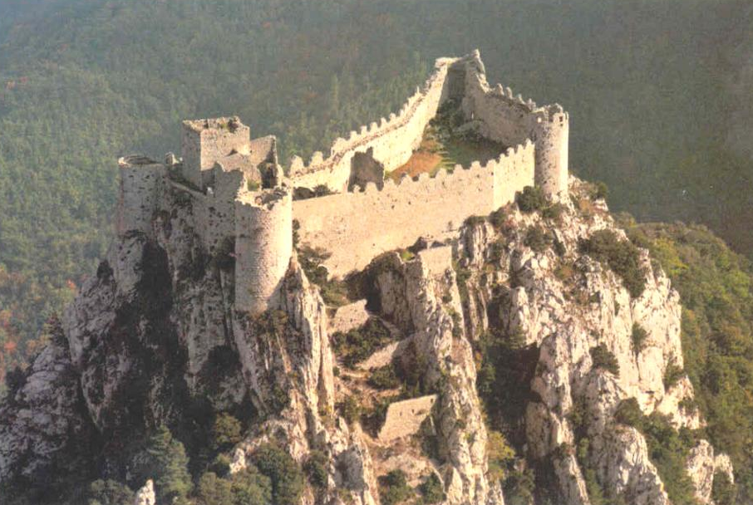
Крепость Монсегюр

Все войны против катаров могли состояться лишь в XVI-XVII веках и, скорее всего, после Тридентского собора.
Есть сведения, что латинская церковь боролась еще против еретиков Вальденсов, которых уничтожали в XVII веке. Википедия пишет, что в 1655 году пьемонтское войско в союзе с бандитами и ирландскими наёмниками замучили две тысячи вальденсов. В 1685 году французские и итальянские войска убили около 3000 верующих, взяли в плен около 10000 и распределили около 3000 детей по католическим местностям».
Вальденсы и катары настолько близки между собой по религиозным взглядам, что отличить их практически невозможно.
Кто же такие катары (вальденсы) и за что их уничтожали? Чем они мешали латинянам?
Наиболее точное описание религиозных взглядов Катаров дано в книге Жана Дювернуа «Религия катаров».
Основные положения учения катаров:
- Сын Божий пришел в этот мир не для того, чтобы искупить первородный грех Своей жертвой смертью на кресте, а для того, чтобы напомнить людям, что их Царство не от мира сего, и научить их спасительному таинству, которое навсегда избавит их от зла и от времени;
- Христианство катаров — без распятия.
- Сын Божий — это Ангел Божий.

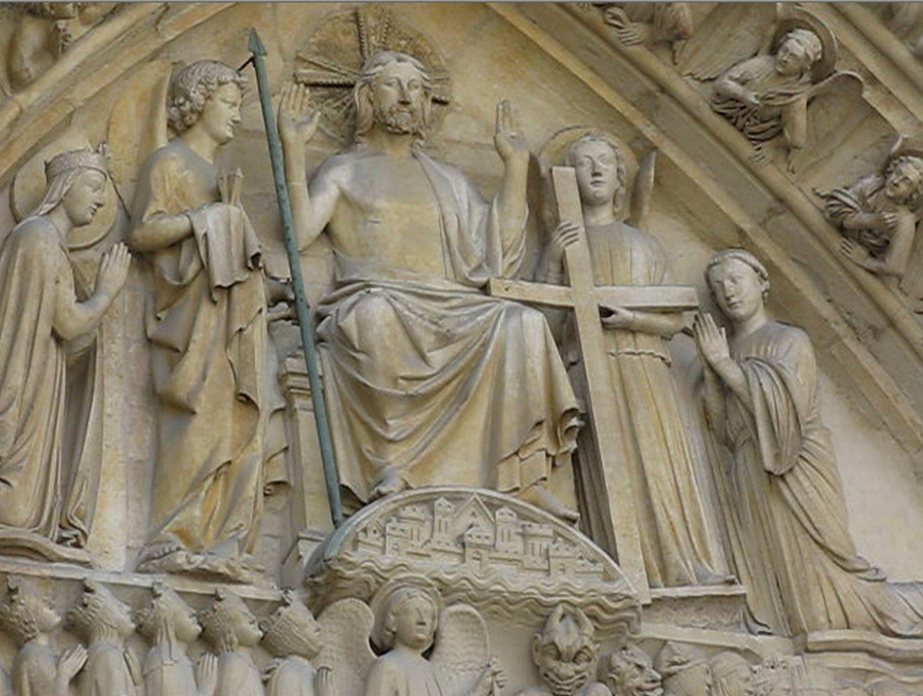
Иисус Христос на фоне катарского креста (на нимбе).
Фасад собора Парижской Богоматери

В состав Священной книги катаров (вальденсов) входили Евангелия, Апостол, Экклезиаст, Псалмы, Песнь Песней и некоторые другие тексты.
Русская энциклопедия «Традиция» в статье «Катары» пишет: «Богомилы Византии и Балкан, а также катары Италии, Франции и Лангедока представляли собой одну и ту же Церковь».
«Катары претендовали на то, что именно они являются единственной и аутентичной христианской Церковью, а римская Церковь — отклонение от учения Христа».
Словарь Брокгауза и Ефрона сообщает о катарах (богомилах) следующее:
«В начале XIII в. вся Южная Европа от Пиренеев и Океана до Босфора и Олимпа была окружена почти непрерывной цепью богомильских поселений.
На Западе они назывались не богомилами и бабунами, а манихеями, публиканами (павликиане), патаренами — в Италии, катарами — в Германии (отсюда Ketzer — еретик), альбигойцами — в Южной Франции (от города Альби), а также текстарантами (от tissarands — ткачи, по ремеслу). У нас в России Богомилы тоже были известны, и влияние их значительно сказалось в области апокрифической литературы.
История и вероучение западных богомилов излагается под словами — альбигойцы и катары. ....Богомилы дожили до XVII в.; многие были обращены в православие, но еще больше в католицизм».
В общем, можно с уверенностью говорить о том, что катары, богомилы и т. п. «еретики» — это представители одного и того же вероучения, против которого и боролась официальная римско-католическая церковь вплоть до конца XVII века.
Здесь еще отметим, что богомилы считали злым началом видимого мира Сатанаила, а Христа — добрым началом.
Последний оплот катаров — крепость Монсегюр, называли храмом чаши Грааля, а потом — храмом Солнца.

Ариане и особенности их вероучения
Из богословских трудов по истории религии следует, что ариане перевелись ещё в древности, однако проходят века, а ариане никуда не деваются и не удаётся скрыть их существование вплоть до XVIII века. Например, огромная колония ариан существовала в XVII веке в Польше.
У. Топпер писал:
«Еретик Арий тоже может оказаться вымышленной персоной, маскирующей в качестве «еретического первосвященника» некую более могущественную религию».
Приведем основные положения учения ариан:
- ариане не признавали Иисуса Богом, а лишь первым из равных — посредником между Богом и людьми;
- отвергали идею о троичности Бога;
- Иисус не существовал всегда, т.е. существует его «начало бытия»;
- Иисус сотворен из небытия, так как до этого его не было;
- Иисус не может быть равен Отцу — Богу, т.е. не единосущ, а подобосущ.
Вольтер об арианах писал: «Как бы то ни было, партия Ария заново начинает возрождаться как в Англии, так и в Голландии и Польше. Великий господин Ньютон оказал честь этому направлению, взяв его под свою защиту».
Википедия: Близкие к арианству воззрения обнаруживаются у многих верующих учёных XVII-XVIII веков, в том числе у Ньютона. …Друг Ньютона Уильям Уистон (переводчик трудов Иосифа Флавия) в 1710 году был лишен профессорского звания и изгнан из Кембриджского университета за свои утверждения о том, что «вероисповеданием ранней Церкви было арианство».
Отметим существенный момент: арианство — это вероисповедание первоначального христианства.
Итак, мы видим, что арианство было распространено в Европе даже в XVIII веке, но латинские богословы перенесли историю арианства в IV век.
Борьба Запада против первоначального христианства (арианства) не прекращается до сих пор. Уже более 6 лет западные наемники пытаются уничтожить президента Сирии Башара Асада и поменять власть в этой стране. Вся сирийская элита, включая президента Асада — алавиты. Алавитов в Сирии не более 2-х млн., около 12 % населения, проживающего в районе Латакии-Тартуса. Почему же алавиты вызывают ненависть в странах Запада? Природа этой ненависти та же, что и природа ненависти к русским.
Западу удалось разжечь ненависть к алавитам среди мусульман-суннитов, которые считают, что борьба с режимом президента Асада — это «джихад» и против неверующих-алавитов, и против правителя, который не является мусульманином.
История же этой распри гораздо более продолжительна, чем 6 лет, на которые обращают внимание СМИ. До 1936 года существовало алавитское государство, затем французы присоединили его к Сирии, вопреки протестам алавитских шейхов. После этого алавиты, для того чтобы избежать гонений со стороны мусульман-суннитов, начали декларировать принадлежность алавизма к исламу. Однако, до сих пор нельзя сказать, насколько алавиты являются мусульманами. Это достаточно закрытая группа, религиозные предпочтения которой не совсем понятны. Большую роль у алавитов играет принцип «такыйя», согласно которому алавит может исполнять обряды других религий, сохраняя свою веру в душе.
По нашему мнению вероучение алавитов близко к арианству. Они почитают Ису (Иисуса Христа), христианских апостолов и некоторых святых, празднуют Рождество и Пасху, на богослужениях читают Евангелие и используют христианские имена.
Многие знают, что предсказательница Ванга, на вопрос о начале третьей мировой войны, нестандартно ответила: «Сирия еще не пала». По-видимому она чувствовала, что Сирия — один из последних оплотов раннего христианства, который Запад стремится уничтожить всеми способами. И это до сих пор не удалось, только благодаря тому, что на пути экспансии западной цивилизации стала Россия.
Православные помогают православным!

Взаимосвязь славянской веры
с арианством, катарами и богомилами
Николай Осокин пишет о том, что современники альбигойских войн считали катаров потомками ариан. Они подчеркивали, что арианство было распространено и в Азии, и в Европе, и даже было там государственным вероисповеданием. Отмечается также роль славянского течения богомилов.
Для нас важно, что альбигойцы — это потомки ариан, а точнее — ариане и то, что они — славяне.

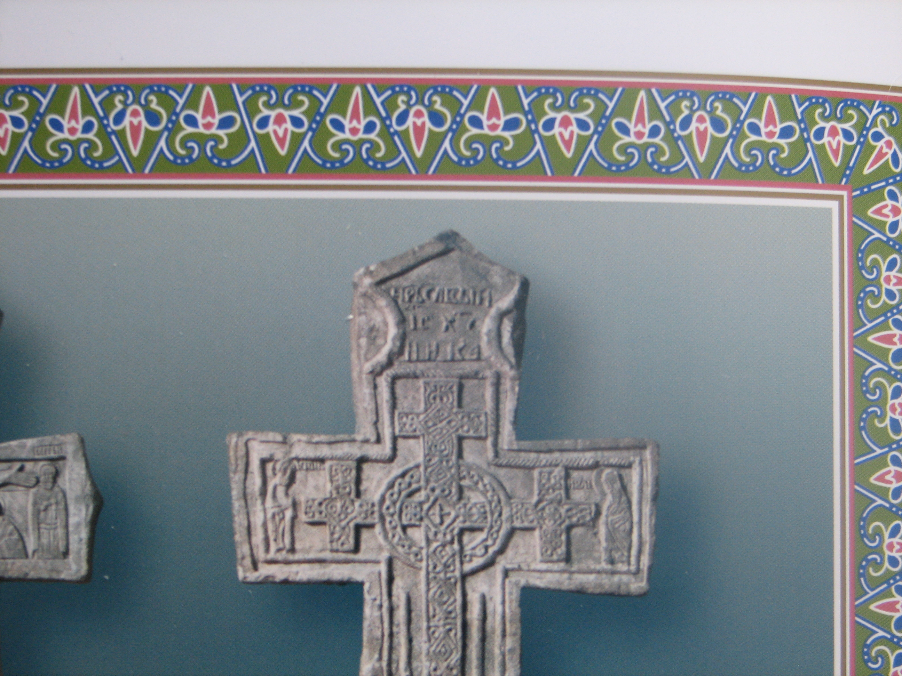
Каменный поклонный крест в Ярославском художественном
музее. На кресте надпись: «Царь славын, Ис. Христос Ника»

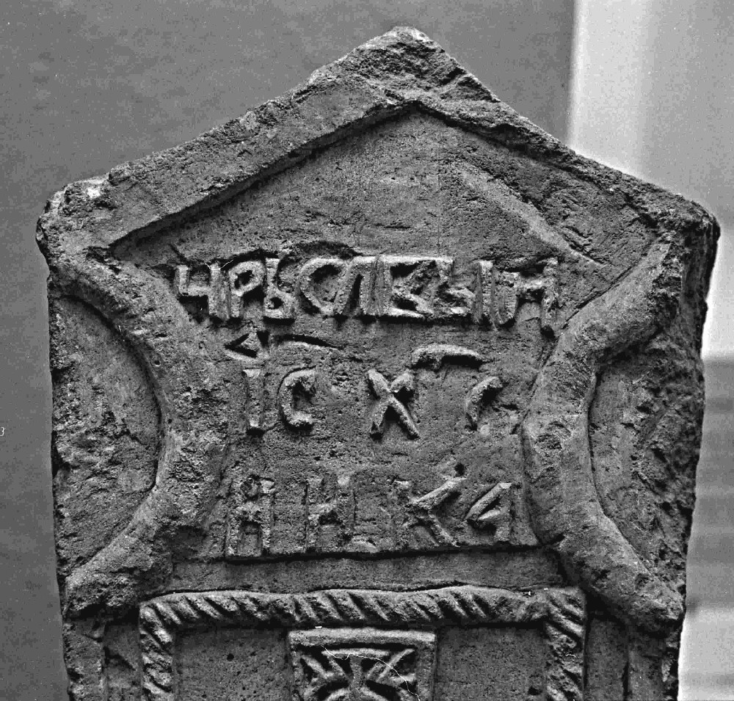
Увеличенная верхняя часть поклонного креста

Мы уже разбирали учение катаров и видели, что оно совпадает с учением богомилов и вальденсов. Теперь нам понятно, что и ариане проповедовали тоже самое.
Г. В. Вернадский пишет:
«О том, что богомильские идеи проповедовались на Руси, можно видеть по истории боярина Яна, сына Вышаты, записанной в «Повести временных лет». В 1071 г. Ян приехал на Белоозеро, район Северной Руси, собирать дань и там имел беседу с неким колдуном, который объявил, что «дьявол создал человека, а бог вложил в него душу».
Из ответа Ивана Грозного Яну Роките:
«Подобно тому, как Сатанаил отвержен был Небесами и вместо ангела света — тьмой и обманом нарекся, а ангелы его — бесами» — тоже следует, что при Иване Грозном на Руси было арианство».

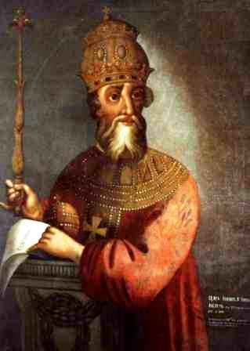
Портрет Ивана Грозного из коллекции вологодского краеведческого музея. На груди виден арианский (катарский) крест
И уж совсем «неубиенным козырем» является представленный в Повести временных лет (ПВЛ) символ веры, в котором креститель Руси Владимир произносит: «Сын же подобосущен и собезначален Отцу…». Подобосущен, а не единосущен, как утверждается в Никео-цареградском символе веры. Именно ариане считали Христа всего лишь тварным существом, но подобным Богу-Отцу.
В ПВЛ так же князь Владимир упоминает Сатанаила.
И опять мы встречаемся с проявлениями в текстах догматов арианского учения. Выходит, что если Владимир был крестителем Руси, то он принял арианство.
Следует отметить, что богомильских (арианских) книг не сохранилось, и все суждения об их вероучении мы можем почерпнуть только из критической литературы, написанной христианскими писателями, в основном — католиками. К тому же непонятно, какой алфавит они использовали, была ли это кириллица или глаголица.
Итак, князь Владимир принял арианство, а Иван Грозный прямо выражает в своих письмах миропонимание в соответствии с арианскими догматами. Так что же — на Руси было арианство?

Было ли на Руси двоеверие?
Ряд авторов считают, что на Руси был период двоеверия.
Например, Н. П. Шевцова считает, что «двоеверием были охвачены даже образованные, просвещенные круги русского общества. Так, безымянный автор "Слова о Полку Игореве", одного из блестящих образцов древнерусской литературы, рассказывает, что его герой едет поклониться храму Пресвятой Богородицы в Киеве — в благодарность за чудесное избавление от плена; но одновременно упоминаются и древние языческие боги, которые также покровительствуют князю Игорю. Автор, являясь и язычником и христианином одновременно, не воспринимает еще разницы между теми и другими».
Двоеверие подтверждают надписи на стенах Софийского собора в Новгороде, где прихожане молятся святой Софии, упоминают языческих богов, и описывают языческие обряды. Да и название самого собора отнюдь не христианское.
В. Я. Петрухин пишет:
«Совмещение христианских и языческих обрядов в пределах не только одного кладбища (как это было в Киеве, Гнездове, Тимереве), но и одного погребения, свидетельствует об относительно мирном взаимодействии христианских и языческих общин».
В нашем понимании термин «двоеверие» не корректен. Этот термин придуман специалистами для того, чтобы в рамках существующей концепции объяснить религиозные воззрения русских людей, не затрагивая основ исторически сложившегося христианства. Реальная картина могла быть совсем другой: это и была русская вера того времени, она была в некотором смысле «синтетической», но не была «двоеверием».
Н. К. Никольский считал, что при князе Владимире Русь была крещена, но это христианство существенно отличалось от современного христианства, изменённого в период Никоновских реформ. Христианство времён Владимира «сулило Руси светлую будущность», в отличие от нынешнего, в котором радикально изменена система морали и её догматическая основа».
Чудинов отмечал:
«Переход к христианству на начальной стадии являлся просто небольшим переименованием ведических богов. Богиня Мара стала называться Девой Марией, бог Яр — Иисусом Христом. Апостолы изображались как ведические боги».

5. «Гибридная война» против Руси
«Зарубежные исследователи настаивают на том, что Рим постоянно, на протяжении всей истории взаимоотношений наших государств, призывал Россию к дружбе и добрососедским отношениям.
Отечественные же исследователи истории описывают эти же самые взаимоотношения с точностью до наоборот: «папство было верным союзником западноевропейских агрессоров, вторгшихся на земли русского народа».
Давайте рассмотрим, как действовали католики по отношению к России.
Атака римско-католической церкви на Русь началась по нескольким направлениям. Задача состояла во внедрении в России «священных книг» латинской модификации.
1-е направление агрессии католицизма осуществлялось через Грецию (Константинополь):
- в 1577 году основали в Риме коллегиум, специально предназначенный для греческих юношей. Этот коллегиум мог предоставить своим воспитанникам бесплатное обучение и содержание;
- обучение проводили католики и по возвращении на родину греки являлись проводниками идей о папской власти;
- с разрешения турецкого правительства иезуиты в 1600 году в Константинополе (в Галате) стали заводить школы, приюты, больницы, и т. п. В условиях тяжелого турецкого гнета иезуиты выглядели благодетелями христианства;
- перепечатывали в Риме православные книги с внесением в них латинских мнений и распространяли их на Востоке;
- в Турецкой империи действовали католические ордена, которые основывали монастыри, школы, открыто ходили с проповедью по городам и селениям, совращая православных раздачей денег.
После того, как ортодоксальную греческую церковь удалось подмять под себя, католики стали говорить, что в России вера испорчена и нужно вернуться к правильной греческой вере.
2-е направление агрессии католицизма осуществлялось через Польшу.
Орден иезуитов действовал в Польше под покровительством польского короля и великого князя литовского Стефана Батория (1533-1586).
В 1578 году Баторий основал в Вильно иезуитскую коллегию, которая должна была стать исходным пунктом наступления на Восточную Европу. Главной задачей коллегии было обучение православных студентов и обращение их в католичество. В ход был пущен весь огромный арсенал воспитательных средств иезуитского ордена. Возникла целая сеть воспитательных заведений, подчиненных коллегии в Вильно.
3-е главное направление агрессии католицизма — внутренние «диссиденты» в России и их кураторы-латиняне.
Еще при Иване Грозном в России появляется иезуит, апостольский легат и викарий (епископ без епархии) всех северных стран Антонио Поссевино (1534-1611). О своем пребывании в Москве он написал книгу «Московия».
Поссевино не скрывал цель приезда в Московию: по заданию папы он должен был обратить Русь в латинскую веру.
Поссевино требует, чтобы Иван Васильевич согласился принять латинскую веру, обещая ему в этом случае титул императора.
Поссевино предложил папе способы введения в Московии католической религии:
- Основать семинарию в Вильно или Полоцке для русских из королевства польского и для тех, которые были взяты в плен в Московии на войне.
- Использовать методы, отработанные для греческих коллегий, и это может быть, окажется в большой мере полезным для русских.
- А тех, кого можно было бы вывезти из Москвы, послать в папские семинарии. У них не должно быть недостатка в средствах на жилье и питание.
- Нужно, чтобы венецианцы послали одного-двух купцов, пусть и частных лиц, но людей честных, чтобы те старались воспользоваться любым случаем и способствовали тому, чтобы католические священнослужители смогли стать твердой ногой в этой стране.
- Нужно воспользоваться тем, что «некоторые князья, как, например, в Остроге и Слуцке имеют типографии и школы, в которых поддерживается схизма».

Смута
Известно, что в начале XVII века в России было «смутное время».
Называется много причин смутного времени: похолодание, неурожайные годы, борьба за власть внутри русской элиты и т. п.
«Некоторые русские историки в качестве основной причины смуты прямо называли постоянные стремления папства к подчинению себе Русской Православной Церкви и искусную деятельность иезуитов (H. H. Костомаров). Рим, вынашивая планы распространения католичества в русских землях, решил, что нужно поставить в России государя-католика, поэтому папа поддержал польско-литовскую интервенцию Московского государства начала XVII века…»
Лжедмитрий (Гришка Отрепьев), на которого католики возлагали большие надежды, поставив его на русский престол, не оправдал их. Вот что пишет по этому поводу Григорий Мамаев:
«Гришка-Анафема был вовсе не простым человеком. Неправильно считать его безвольной куклой в руках поляков, иезуитов и московских бояр... Он довольно долго и умело водил за нос и тех, и других. Известно, что он принял католичество, но и от Православия как будто не отказывался... Скорее всего, он не был ни католиком, ни православным. Скорее всего, он был... сторонником древней Ариевой ереси.
Огромная колония ариан — тайных и явных — существовала в XVII веке в Польше, — именно в ней и подвизался Григорий Отрепьев после побега из Чудова монастыря и перед появлением при польском дворе.
Вот и Лжедмитрий был арианином, — тому есть немало доказательств. Видимо, именно ариане и их тайные покровители вывели беглого русского монаха в самые верхи польской знати. Возможно, существовали ариане и в Москве...
Он расплачивался с Польшей больше обещаниями, чем деньгами, не спешил выполнять главные требования панства: уступка русских земель, привилегии католичеству».
Автор, скорее всего, прав. Арианство к тому времени еще не было уничтожено полностью и сопротивлялось экспансии Ватикана, но силы были не равны.
К. Валишевский тоже склонялся к тому, что Григорий Отрепьев был сторонник арианства: «На взгляд людей, умевших ценить, на его (Григория — авт.) православии всегда замечался оттенок арианской и социнианской ересей».
Вот что пишет о деятельности римских католиков в России Мельников-Печерский:
«В Московском государстве у всех еще на свежей памяти были недавние события смутного времени и фанатическое зверство римских католиков в самых стенах Кремля».

Приход Романовых
В 1613 году к власти приходит Михаил Романов.
Это произошло в результате сговора Филарета и с Сигизмундом, и с англичанами.
Патриарх Филарет (Федор Романов) отец Михаила был арестован поляками в 1611 году и вернулся в Россию в 1619 году.
Кестлер:
«Этот человек сумел не только организовать избрание своего несовершеннолетнего сына Михаила Царем Всея Руси, он и сам был «избран Великим Государем», т. е. Царем, оставаясь при этом и Патриархом, и единолично правил Московией до своей смерти в 1633 г.»
Очевидно, что воцарение династии Романовых в Московии стало результатом общеевропейской политической договоренности. Фактический основатель новой русской династии Филарет, вероятно, выторговал у католической Европы будущее самодержавие, т. е. политическую и религиозную независимость Московии в обмен на замену «испорченного вероучения» на «правильное» католическое.
Филарет, находясь в плену, вынужден был согласиться с требованиями католиков, при условии, что его претензии на российский трон будут поддержаны Западом.
Свою деятельность он сразу начал с исправления религиозных книг и фактически создал правоверную церковь, которую позже переименовали в православную.
Это вызвало сопротивление общества, в связи с чем Филарету не удалость до конца достичь целей, поставленных Ватиканом.
Кестлер:
«О том, что до Романовых современного христианства на Руси не было, свидетельствует то, что первый в русской истории город, получивший имя святого, — это город Святого Михаила Архангела, нынешний Архангельск, основанный в 1613 г. в честь воцарения Михаила Романова, а до этого назывался Новые Холмогоры (основан в 1597 г.). (Для сравнения: и названия католических городов в честь разнообразных святых с приставками Сан-, Санта-, Сент- появляются только со второй половины XVI в.)».
Известно, что Михаил Федорович, чтобы расплатиться с наемниками за свой приход к власти взял ссуду 20 тыс. рублей у английского короля Якова I Стюарта.
Филарет начинает бороться с арианством с помощью книгопечатания.
Карташев А. В. сообщает, что «... из Московской типографии за время патриарха Филарета вышло печатно изданных книг больше, чем за все время русского книгопечатания от его начала при Грозном. Евангелие, Псалтирь, Апостол и т. п. Царь и патриарх, заботясь и о полноте богослужения, и о приведении его к однообразию, щедро рассылали книги по церквам без коммерческой выгоды, по себестоимости, а в далекую Сибирь даже и совсем бесплатно».
Ряд старых книг были отобраны у всех церквей и сожжены публично.
Далее взаимоотношения с католиками были прерваны, видимо для того, чтобы успокоить общество.
Возобновились эти отношения «в начале 70-х гг. XVII века. После того как царь Алексей Михайлович (1645-1676) лично обратился к папе с предложением вести совместную борьбу против Османской империи, в Москву были направлены папские послы».

Создание мифа о крещении Руси — видна рука Ватикана
Хотя видимых отношений с Ватиканом не было, тем не менее, работа по внедрению латинской версии христианства продолжалась.
Начали действовать по-другому. Решили навязать версию крещения Руси от греков, а потом заставить церковь исправить вероучительные книги по греческим образцам, которые к тому времени уже были заменены на латинские. Действовали через Киев, его священников и богословов.
Существует общепринятая версия крещения Руси князем Владимиром.
Но известно также, что русские летописи умалчивают о канонизации Владимира-крестителя.
Церковный историк Е. Е. Голубинский считал, что описанная версия крещения Руси Владимиром — это сказка, «что она есть позднейший вымысел и при том даже вымысел, по всей вероятности, не русский, а греческий». Вполне логично, что повесть о крещении Руси придумана греками и является более поздней вставкой в летопись Временных лет. Если это греческая вставка, а греки в России начали орудовать во времена реформ Никона, то это и есть наиболее вероятное время вставки в ПВЛ.
Католическая, греческая и наша церкви придерживаются одной версии крещения Руси, изложенной в ПВЛ.
Сам термин «крещение Руси» не корректен: крестить можно человека. Через крещение человек становится членом церкви. Таинство крещения состоит в погружении (однократном или троекратном — в зависимости от конфессии) человека в воду.
Все процедуры крещения относятся к человеку, но не к государству или к территории.
Кроме того достоверно неизвестно, что означало в древние времена слово «Русь», поэтому говорить о крещении государства в целом нельзя. Можно говорить о крещении какой-то группы людей, например, княжеской дружины, но не о стране.
Википедия: «За период от 969 до 1118 не сохранилось ни одного списка епархий Константинопольского патриархата. В списке от 1170 до 1179 годы Киевская митрополия значится на 62-м месте».
Т. е. нет никаких оснований говорить о крещении Руси раньше XII века.
А в XII веке Киевская митрополия это что-то вроде нынешней секты «Свидетелей Иеговы», так как 62-е место в Константинопольском патриархате предполагает незначительное количество верующих.
Далее мы видим, что с 1458 года до 1620 года Киевская митрополия пребывала с небольшим перерывом во Флорентийской и в Брестской униях, т.е. подчинялась папе римскому. Потом она существовала в структуре Константинопольской православной церкви, вплоть до присоединения к Московскому Патриархату в 1687 году.
В 1461 году появилась Московская митрополия, просуществовавшая вплоть до 1589 года, когда был образован московский Патриархат.
Итак, только после 1589 года можно говорить о начале христианизации России. Практически такая же хронология и у Литвы.
Литовское дворянство обратилось в католичество в 1386 году вместе с великим князем Ягайло, но католическая вера взяла верх над язычеством только в конце XVII века, когда завершилась контрреформация (1645 г.) см. Википедию.
Но вернемся к крестителю Руси Владимиру.
Как утверждают церковные историки, точных данных о начале церковного почитания князя Владимира нет.
В 1635 митрополит Киевский Петр Могила обрёл мощи Владимира из руин Десятинной церкви, что полагает начало почитанию его останков.
А кто такой Петр Могила?
Рассмотрим деятельность киевского митрополита Петра Могилы.
Протоиерей Георгий Флоровский считал, что Петр Могила не был искренним сторонником православия, а скорее был сторонником распространения католичества в России. Не исключено, что он искренне верил, что латинское вероучение и есть правильное, раннее православие.
Могила был одним из проводников Римско-католического вероучения сначала в Киеве, потом в России.
Россия оказалась крепким орешком для Рима. И как мы видели в конце XVI - начале XVII веков попытки изменить вероучение Руси «грубой силой» не удались, поэтому началась «культурная» экспансия. Пытались нанести удар с двух сторон: через Киев и через Константинопольский патриархат.
Как мы уже знаем, в Константинопольской церкви вовсю хозяйничали иезуиты и с помощью турок добились больших успехов. Ну а в Киеве был поставлен Петр Могила, игравший роль борца с католицизмом, сторонника православия.
В Киеве создается фактически латинская академия, где готовятся кадры преподавателями римско-католической школы. Далее остается ждать момента для переноса полученного латинского опыта на русскую почву в Москву. И этот момент достаточно быстро настанет.
Почему Могила нашел мощи Владимира в Киеве и как он узнал, что это мощи именно Владимира? На этот вопрос ответа вы не найдете.
Можем отметить, что в XIX веке Десятинную церковь снесли, чтобы возвести величественный храм. Перед этим провели археологические исследования, в ходе которых была обнаружена каменная гробница из плит красного цвета. В ней находился скелет без головы и костей правой руки, а также остатки парчовой одежды, золотая пуговица и мужская обувь. Скорее всего, это и были мощи князя Владимира.
Видно, что никаких точных данных о Владимире нет, одни предположения.
Кому и для чего нужно было, чтобы Петр Могила нашел в могиле десятинной церкви мощи Владимира?
В 1853 в Киеве был открыт памятник св. князю Владимиру. Но только по случаю 900-летия Крещения Руси в июле 1888 года указом Святейшего Синода «для запечатления навсегда в благоговейной памяти православных чад русской Церкви имени Просветителя русского народа», день памяти св. Владимира определено отнести к праздникам, имеющим в Уставе знак креста в полукруге.
Князь Владимир почитается и католиками.

Когда Владимир принял христианство?
Вот что пишет Флетчер об этом. Автор был в России в 1588 году. Он пишет, что по польским преданиям 990 г. Владимир принял христианство, а собственное сказание русских в то время говорит о 1300 г.
Основываясь на датировке памятников и захоронений, можно прийти к выводу, что крещение было в XII-XIII веках.
Щавелева Н. И. в книге «Древняя Русь в Польской истории Яна Дрогоша» показала, что князь Владимир жил в XIII веке.
Вывод: Вероятнее всего была сделана поздняя вставка в летописи о том, что крещение пришло от греков. Это было нужно для того, чтобы появилось основание для исправления русских книг по греческим, у которых, якобы, содержание не изменилось, а русские — якобы, были испорчены.
Но мы уже знаем, что в Греции в XVII веке иезуиты заменили арианские священные книги на латинские.

Раскол
Самуэль Коллинс писал:
«Ныне царствующий Император называется Алексеем Михайловичем Романовым, т. е. Алексеем, сыном Михаила, Римским (the Roman)».
При Алексее Михайловиче произошел раскол церкви. Кстати, отметим, что будущий царь Алексей начал обучаться в пятилетнем возрасте и изучал часовник, псалтырь и апостольские деяния. А где же Евангелия и полная Библия? Или их к тому времени еще не было?
Мельников-Печерский писатель и публицист, рассуждая о расколе, говорит о трудностях понимания этого явления:
Раскол и раскольники «представляют одно из любопытнейших явлений в исторической жизни русского народа. Но это явление, хотя и существует более двух столетий, остается доселе надлежащим образом неисследованным. Ни администрация, ни общество обстоятельно не знают, что такое раскол. Этого мало: девять десятых самих раскольников вполне не сознают, что такое раскол…
Да, надо откровенно сознаться, что в продолжении двухсот лет ни русская администрация, ни русская литература ничего почти не сделали для разъяснения этого предмета, предмета темного, не любящего света и к тому же, по стечению обстоятельств, на долгое время поставленного в потемки тайны.
Теперь, когда мы пережили и страшную пору костров, и странную пору тайны, и темную пору схоластического словопрения о сложении перстов и ходах посолонь, теперь, когда все это признано несчастными и неудачными попытками уничтожать раскол, теперь мы знаем о нем все-таки не больше того, сколько знали наши деды и отцы во времена страшных костров.
Мы даже меньше их знаем, ибо больше, чем они, удалились от простого народа. Между тем ... русская публика жаждет уяснения этого предмета, горячо желает, чтобы путем всепросвещающего анализа разъяснили ей наконец загадочное явление, отражающееся на десятке миллионов русских людей и не на одной сотне тысяч народа в Пруссии, Австрии, Дунайских княжествах, Турции, Малой Азии, Египте и, может быть, даже Японии».
Мы видим, что через двести лет после раскола так никто не понял, для чего была проведена реформа церкви, сопряженная с такими жуткими последствиями, как для государства в целом, так и для миллионов русских людей. Какие же мотивы были у власти, как светской, так и церковной, вынудившие пойти на такие жертвы. Даже сами раскольники не понимают, что такое раскол, а власть сохраняет тайну.
Мы сейчас понимаем, что комплекс реформ, проведенных, взявшими власть в России Романовыми (Римскими), был направлен на уничтожение исконно русской ведической веры, связанного с ней христианства (арианства) и насаждения христианства в католическом исполнении, которую лукаво назвали православием, чтобы успокоить верующих.
А проводилось все это под видом исправления церковной литературы с помощью продавшихся католикам греческих иерархов и киевских прихвостней, нахлынувших в Москву после присоединения Украины к Московскому царству.

О роли греков и киевлян в организации раскола
Что касается греческих и киевских иерархов и богословов, то этот вопрос мы уже освещали в предыдущих главах.
К этому можно добавить мнение священника Иоанна Лукьянова, побывавшего в Стамбуле:
«Латиняне отобрали у православных греков книги и сожгли их. После этого книги были вновь напечатаны в "латинских странах", но с "еретическими исправлениями". Об этом писал в 1645 г. русскому царю Алексею Михайловичу митрополит Феофан».
Считается, что главным вдохновителем Никона на реформы Русской Церкви, по собственному его признанию, был восточный патриарх Афанасий Пателарий, который, по мнению профессора Е. Шмурло, был латинщик. Последующие его вдохновители и сотрудники были не лучше Афанасия.
Ф. Е. Мельников пишет:
«Никон повел дело книжного исправления путем обмана и подлогов. Он созвал в Москве в 1654 г. собор, на котором хотя и было решено исправить наши богослужебные книги, но лишь по древним русским и древним греческим рукописям. На самом же деле никоновские справщики принялись исправлять русские богослужебные книги по новым греческим книгам, напечатанным в иезуитских типографиях Венеции и Парижа».
На соборе 1666-1667 годов всеми делами заправлял Паисий Лигарид, хитрый иезуит, который требовал исправления старых книг.
Далее автор подчеркивает: «…к этому времени сильно возросло в Москве влияние киевлян. Малороссия была присоединена к Московскому государству, и из нее понаехало в Москву много юго-западных монахов, учителей, политиков и других дельцов. Все они были в сильной степени заражены латинством. Они приобрели большое значение при царском дворе.
В правительственных кругах и при царе упрочивалось влияние и западных веяний, а Паисий Лигарид вел в это время серьезные переговоры с Римом о соединении Русской Церкви с латинской. Он склонял к этому и восточных патриархов. Русские же архиереи во всем были послушны царю… Чтобы заставить русский благочестивый народ принять новую веру и новые книги, собор благословил мучить ослушников соборных определений тягчайшими казнями: заточать их в тюрьмы, ссылать, бить говяжьими жилами, отрезать уши, носы, вырезывать языки, отсекать руки и т.п.».
Известно, что Арсений Суханов был послан царем и Никоном на Восток и вернувшись оттуда описал в «Проскинитарии» все, что там видел, в том числе рассказал как Афонские монахи жгли книги московской печати.
Это очень печальный факт, что греческие ортодоксальные христиане и афонские монахи к тому времени отказались от древней веры и плясали под дудку латинян.
Народ говорил: «Поляки да римский костел, чрез врага Божия, Никона, хотят замутить Русскую землю».
Тогда же, для повсеместного прекращения службы по-старому, Никон приказал по всем приходам, и городским и сельским, отобрать старые книги.
Элита отнеслась к этим событиям равнодушно. — Как всегда…

Роль иудейства
Изучая труды русских богословов, вы не узнаете из них о том, какую роль в деле раскола играли иудеи. Но очевидно, что за спиной католиков стояли иудеи и их роль в деле раскола была весьма существенной.
Крупнейший историк-русист, директор Библиотеки Конгресса США Дж. Х. Биллингтон приводит интересные факты:
«Старообрядцы обвиняли Никона в том, что он разрешил иудеям переводить священные книги, а никониане обвиняли старообрядцев в том, что они позволяли иудеям вести богослужение. … Обе стороны считали собор 1666-1667 гг. “иудейским сборищем”, а в официальном постановлении собор обвинял своих противников в том, что они стали жертвами “лживых иудейских словес”. … Везде ходили слухи, что государственная власть отдана “проклятым иудейским правителям”, а Царь вступил в тлетворный “западный” брак, одурманенный любовными зельями врачей-иудеев».
Как не поверить директору Библиотеки Конгресса США, он наверняка допущен к закрытым архивам и непроверенную информацию не опубликует. Тогда становится ясно, кто поддерживал процесс раскола. Но для чего? Какая же была главная цель, ведь раскол сам по себе — это не цель?
А вот это становится понятным из книги богослова XIX века Сольского:
«И лета 1674 Алексей Михайлович издал указ и получил благословление священного собора на перевод Ветхого и Нового заветов Библии. Но переведён только Псалтирь с немецкой Библии Лютера, но он не был напечатан».

Никон
Алексей Михайлович проводил реформы руками патриарха Никона.
В «Житии протопопа Аввакума, написанном им самим», Аввакум пишет:
«Я Никона знаю: недалеко от моей родины родился, между Мурашкина и Лыскова в деревне. Отец у него черемсин, а мати русалка, Минка да Манька. А он, Никитка, колдун учинился, да в Желтоводие (место силы — озеро, ныне поглощено Волгой, авт.) с книгою поводился, да — выше, да — выше, да и к чертям попал в атаманы».
Вполне вероятно, что Никон был сторонником ведической веры, поэтому Аввакум называет его колдуном, но когда начали внедрять христианство латинского толка, оказался в первых рядах ревнителей новой веры.

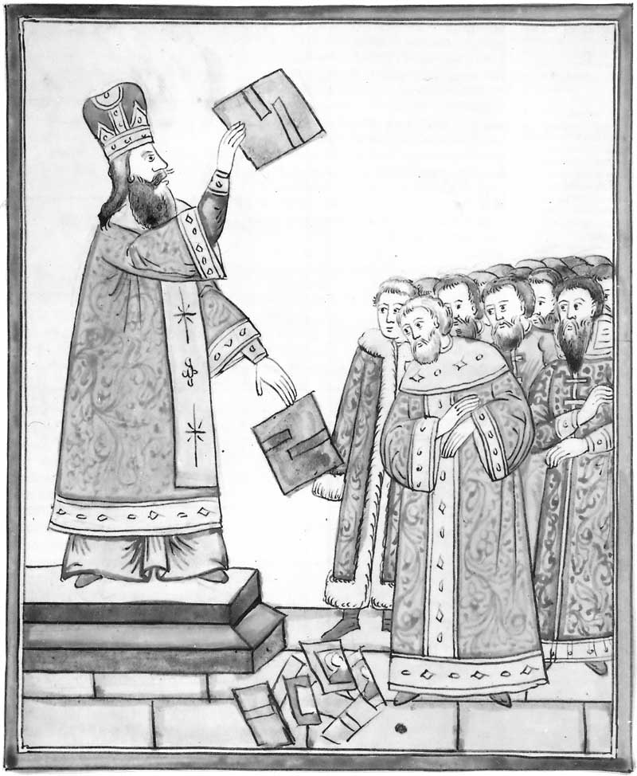
Никон разбивает святые иконы о плиты церковного пола

Википедия: «Никон вошёл в состав неформального кружка духовных и светских лиц. Основные задачи кружка: по оглашению — оживления религиозно-церковной жизни в Московском государстве, улучшения нравственности как населения, так и духовенства, насаждения просвещения; по умолчанию — исправление богослужебных книг».
Энциклопедия Брокгауза и Ефрона говорит о том, что руководитель кружка Стефан Вонифатьев оказывал влияние на Алексея Михайловича. Стефан, вместе с Никоном, явился почитателем и защитником киевских богословов, которые и принесли в Россию латинство и были его защитниками.

Состояние религии в России в конце XVII века
Капустин Н. С пишет:
«Историки и религиозные философы вынуждены признать, что чистого православия не существовало. Оно представляло собой смесь византизма, славянского язычества, культа солнечных божеств и культа предков. Несмотря на многовековое господство, православие не смогло окончательно утвердиться в сознании русского народа».
Христианизация народных масс не достигла своих целей. Это вынуждены были признать и некоторые церковные историки. Так, Е. Е. Голубинский в своем труде «История русской церкви» отмечал, что «должного понимания христианства у русского народа не было вплоть до Петровской эпохи».
Тут Голубинский прав: не было у нас должного понимания латинского христианства, а не православия и можно добавить: не хотела православная Русь принимать латинскую версию христианства.
Когда в конце XVII века начали сжигать еретиков, это уже были явные признаки католической инквизиции. «И того богохульника обличив, казнити, зжечь», как это было предусмотрено Соборным уложением царя Алексея Михайловича. Католики-палачи сделали своё дело.

«Исповедание» Игнатия Соловецкого
Многие священники и монастыри не согласились принять новшества. Особенно упорное сопротивление оказал Соловецкий монастырь, осаждённый с 1668 года, он взят был в 1676 г., а мятежники были перевешаны, причем для расправы с монахами были использованы наемники, по некоторым сведениям — «истинные латинцы», так как русские отказывались воевать против своих.
Из «Исповедания» Игнатия Соловецкого, мы узнаем много интересного. Он называет реформаторов «богохульниками, еретиками и отступниками от истиннаго благодатнаго евангельскаго закона, уклонившимися в латынские римские ереси»:
«А вы ныне смели дерзнути составити лукавую свою сонмицу на Христа-Света, новую, жидовскую, иже сего неповелеша святии отцы.
Вера же ваша — неправославная и не християнская, но латынская римская ересь, и иных ересей многия раздоры.
... мы соборныя истинный восточный апостольския церкви не оставили, оставили мы вашу еретическую церковь, новую, христораспинательскую, жидовскую».

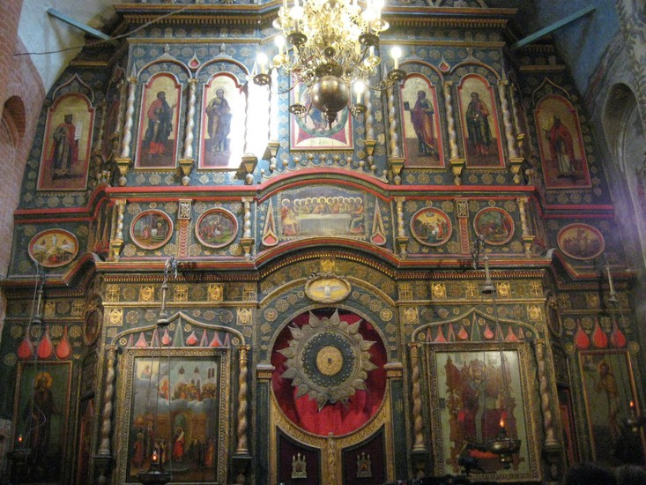
Иконостас храма Василия Блаженного в Москве, построенного при Иване Грозном. Вход в царские врата венчает Солнце —
символ Христа-Света.
Игнатий Соловецкий фактически дает понять, что в России были как православная вера, так и христианская, которые между собой не конфликтовали. Новая церковь отклонилась от истинного благодатного евангельского закона в латинскую римскую ересь.
Игнатий утверждает, что реформаторы не архиереи, а богохульники и богоотступники, возводящие ложь на святых отцов ранней христианской церкви. Они посмели дерзнуть составить лживый жидовский сборник на Христа-Света, чего не повелевали святые отцы. А их церковь — лживое сборище ересей, соединенное с римским костелом.
И особенно важно, что подчеркивает Игнатий Соловецкий: новая церковь — еретическая, христораспинательская и жидовская.
Из этой фразы можно понять, что раннее христианство (православие) — это вероучение без распятия Христа, что соответствует арианским воззрениям. Кроме того, об арианстве говорит и именование Христа Светом, т. е. Солнечным Ангелом.

Уложения против «богохульства»
Приведем текст Соборного уложения царя Алексея Михайловича 1649 г., 1-я глава которого называется «О богохульниках и о церковных мятежниках»:
«Будет кто иноверцы, какия ни буди веры, или и русский человек, возложит хулу на Господа Бога и Спаса нашего Иисуса Христа, или на рождьшую Его Пречистую Владычицу нашу Богородицу и Приснодеву Марию, или на Честный Крест, или на святых Его угодников, и про то сыскивати всякими сыски накрепко. Да будет сыщется про то допряма, и того богохульника обличив, казнити, зжечь. А будет какой бесчинник пришед в церковь Божию во время Святыя литургии, и каким ни буди обычаем, Божественная литургии совершити не даст, и его изымав и сыскав про него допряма, что он так учинит, казнити смертию безо всякия пощады».
Уголовное законодательство императора Петра:
«…хуление имени Божия, а также святых таинств влекло за собой прожжение языка, а затем отсечение головы, а поношение Божией Матери, святых и православной веры — отсечение сустава или смертную казнь».
Анализируя изложенное выше, можно сделать вывод, что именно в XVII веке произошли коренные изменения христианского вероучения и окончательно утвердилась латинская версия, как на Западе, так и в России. С этого века различия между католичеством и православием были сведены до минимума: и там и там содержание священных книг ничем не отличалось, правда Ветхий Завет в России ещё не удалось ввести в состав Священных книг, это будет сделано в XIX веке.

Признаки католицизма,
появившиеся на Руси в XVII веке
Крещение тремя перстами. (Житие протопопа Аввакума: «Римляне и доныне тремя перстами крестятся; потом и Польшу прельстили и все окрестные страны: немцев, и сербов, и албанцев, и венгров, и греков, — все прельстились. А ныне и наша Русь те же три перста возлюбила»).
Инквизиция. Указы и реальное сожжение тех, кто не принял нововведений.
Латинские Евангелия и весь Новый Завет.
Кроме того, хотели создать папский престол, где Никону готовилась роль «папы всея Руси».
Никон написал личные письма патриархам, в которых осуждал царя Алексея, за то, что царь «латиномудренник» и что Российская церковь в латинские догматы впала.
Католиков вывели из разряда еретиков.
Единственное, что не удалось реализовать, так это ввести Ветхий Завет в состав священной книги.

Каждый работает на того, кто понимает больше
В XVII веке каждый решал свои задачи:
- Алексей Михайлович хотел стать императором;
- Никон — православным папой;
- Католики хотели внедрить на Руси католичество для расширения паствы;
- Иудеи стремились сделать Тору священным писанием в России;
- Глобальный предиктор (глобальная концептуальная власть библейского проекта порабощения человечества от имени Бога) — внедрить ростовщическую концепцию от имени Бога.
Вспомним Мельникова-Печерского, который сетовал на непонимание причины раскола всеми слоями общества. Он по-своему прав: каждый участник этих событий осознавал только свою функцию, но не мог увидеть концепцию в целом, кроме ГП.

При Петре I
Говорить о подлинном распространении католицизма в России можно только с конца XVII — начала XVIII века. Особая заслуга в этом принадлежит Петру I, Екатерине II и Павлу I.
O. A. Лиценбергер:
«Петр I неоднократно посещал пышные католические богослужения в Немецкой слободе, а католики в его правление стали играть заметную роль в русском обществе.
Петр I с одной стороны, объявил православие государственной религией, а с другой — для устранения политической роли Русской Православной Церкви ликвидировал патриаршество, введя должность местоблюстителя патриаршего престола.
На должность местоблюстителя патриаршего престола был назначен бывший униат, обучавшийся латинской богословской науке в польских иезуитских коллегиях и прозванный «поляком» и «латынником», Стефан Яворский.
В 1721 г. должность местоблюстителя патриаршего престола была упразднена и был создан Святейший Синод. Руководил Синодом Феофан Прокопович, также получивший блестящее католическое образование».
Флоровский пишет про него: «Это был типический наемник и авантюрист...» Не стало православного патриарха, следовательно, было ликвидировано и особое положение в стране Русской Православной Церкви.
Святейший Синод в первый год своего существования принял указ, разрешавший браки православных с лицами других христианских исповеданий без перемены веры последними.
На почве религиозного консерватизма православия появился миф, будто бы настоящий царь был захвачен в плен в Швеции, а вместо него «выпущен царствовать немец» или «сын немки».
Петр I выпустил Указ от 20 декабря 1720 г. о присылке из монастырей древних рукописей и печатных книг и Указ от 16 февраля 1722 г. о присылке хранящихся в монастырях летописей для снятия с них копий.
Подобные указы были и при Алексее Михайловиче. В результате чего не стало учебного материала, разработанного ранее православными авторами.
«Православные богословы вынуждены обучаться по переводным книгам известных мыслителей и теоретиков Католической церкви различных эпох.
Многие русские учебные заведения курировали католические монашеские ордена. Начиная с эпохи Петра Великого, сама система русского образования была перестроена по европейским образцам, в основе которых лежала теория воспитания, разработанная монашеским Орденом Иезуитов».
Вот вам и метод управления: сначала уничтожили все русские вероучительные книги, а потом стали учить по католическим книгам и эта политика привела к тому, что, как считает автор, «Всё больше мыслящей интеллигенции и представителей образованного дворянства склонялось в пользу католичества».
Таким образом, во времена Петра была воспитана католическая элита, которая работала на хозяев и заправил региональной цивилизации Запада, искренне считая, что это центр культуры и образования, а Россия — необразованная и дикая страна. Это мнение у нашей «элиты» удается поддерживать до сих пор.
Флоровский говорит: «Начинается «вавилонское пленение» Русской Церкви…».
Православное духовенство в России с Петровской эпохи становится «запуганным сословием».
Изданы указы, «чтобы в городах и уездах всякого чина мужского и женского пола люди у отцов своих духовных исповедовались ежегодно», причём за уклонение от исповеди взимался штраф.
Это делалось с целью установить принадлежность данных лиц к древнему вероисповеданию, за что они и облагались двойным налогом.
Особыми указами, изданными в 1718 году, предписывалось православным обывателям непременно посещать церкви и в храмах стоять с благоговением и в безмолвии, слушая святую службу, иначе грозил штраф.
Создавались духовные училища семинарского типа в разных городах России, где языком преподавания была латынь и даже Священное Писание изучалось по Вульгате.

После Петра I
Период 1725 и 1762 гг. был назван русскими исследователями этапом «дворцовых переворотов», когда на троне сменились шесть государей, а Россией, по выражению В.О. Ключевского, «правили иноземные немецкие авантюристы» и «немцы посыпались в Россию точно сор из дырявого мешка, облепили двор, обсели престол, забрались на все доходные места в управлении».
В правление Анны Курляндской (Иоанновны), правившей в 1730-1740 гг. и окружившей себя немцами-протестантами (Бирон, Остерман, Миних), интерес в высших кругах к западным религиям достиг невиданных ранее масштабов.
Особый размах в эти годы в стране приобрело католическое миссионерство, латинские священнослужители свободно ходили по русским городам в священническом одеянии. Значительная часть русского дворянства под воздействием миссионеров и в силу увлечения западноевропейской культурой сознательно принимала католичество. Зачастую это происходило во время пребывания русских дворян за границей.
При Екатерине II (1762-1796) наиболее широко открылись двери и для католиков.
Именно при Екатерине II между Россией и Ватиканом стали складываться официальные отношения, а в конце XVIII века был даже заключен договор, рассматривавший условия дипломатических отношений с Ватиканом, вопросы назначения епископов, церковной собственности, семьи и брака и пр. Папское посольство просуществовало в России вплоть до 1917 г. с некоторыми перерывами.
В правление Павла I (1796-1801) иезуиты, оказывавшие на царя большое влияние, получили в России значительные привилегии.
Павел I разделял взгляды иезуитов на божественное происхождение царской власти и видел в Римско-католической Церкви своего союзника в борьбе с безбожием.
Павел I даже предлагал папе переселиться в Россию.

Николай I и католики
При императоре Николае I проводилась антикатолическая политика особенно после ноябрьского восстания 1830-1831 гг. в Польше. В этом одна из причин «нелюбви» к нему либералов и их клеветы на него.
Католический епископ Кесслер дал характеристику Николая I, как «решительному врагу католической церкви, который подавлял религиозную свободу, преследовал членов католических орденов и несчастных униатов».
В годы правления Николая I в Российской Империи было издано около 40 запрещающих, ликвидирующих и ограничивающих указов антикатолического содержания.
В 1842 г. римский папа осудил политику России по отношению к Католической церкви и обвинил российское правительство в отсутствии веротерпимости, гонении и уничтожении Католической Церкви.
Николай I, стремясь предотвратить возможные для России негативные последствия и опасаясь обострения международных отношений, согласился на предложение Святого Престола начать переговоры. Российский император прибыл в Апостольскую Столицу, где 12 декабря 1845 г. был принят Римским Папой. Было решено, что речь должна идти о заключении договора.
22 июля 1847 г. в Риме кардинал Л. Ламбрускини и представители из России — граф Д. Блудов и А. Бутенев, заключили договор. Все положения соглашения полностью никогда не были реализованы.
Отметим, что в течение тридцатилетнего правления императора Николая I, практически не было попыток перевода и, тем более, издания Ветхого Завета.
Российская элита того времени тоже не понимала глобальной политики, например, по мнению Чаадаева, западноевропейские успехи в области культуры, науки, права, материального благополучия — являются прямыми и косвенными плодами католицизма как «политической религии».
Католическая церковь для Чаадаева выступает прямой и законной наследницей апостольской церкви. Именно она является единственным носителем соборного, кафолического начала.

Католики, греки и киевские униаты
не справились с возложенной на них задачей
Анализируя изученную выше информацию, можно сделать вывод, что задача, поставленная мировой закулисой к XIX веку была выполнена лишь частично. Мощное сопротивление российского общества, а именно тех, кто защищал интересы России и понимал смысл глобального управления, не позволили добиться главной цели. Тогда на помощь католикам пришла новая команда.
«… в царствование Екатерины II (1762-1796 гг.) огромная масса польских иудеев сразу очутилась под властью России, вследствие раздела Польши и присоединения многих её областей к Русской империи».
После того, как иудеи оказались в России, раввины стали иметь значительно больше возможностей не только по распространению полной Библии, но и по реализации ростовщической доктрины.
Сама российская «элита», в том числе и религиозная, боялась обнародовать Библию. В 1857 году киевский митрополит Филарет писал обер-прокурору Святейшего Синода А.П. Толстому: «Последствия перевода Священного Писания на русский язык будут прискорбнейшими для матери нашей православной церкви... Тогда весь православный народ перестанет посещать храмы Божии».
Перевод книг Ветхого завета на русский язык был возобновлён в 1856 году во время правления государя императора Александра Николаевича. При нём Синод принял решение о необходимости перевода Ветхого завета на русский язык. Но потребовалось ещё 20 лет борьбы, в некотором смысле этого слова, чтобы в 1876 году вышло издание полной Библии на русском языке в одном томе, на титульном листе которого стояло: «По благословению Святейшего Синода». Этот текст получил название «Синодальный перевод», «Синодальная Библия» и переиздаётся поныне по благословению патриарха Московского и всея Руси.
Одну из главных ролей в переводе Ветхого завета сыграли Даниил Абрамович Хвольсон, который, был учеником раввина и возглавлял кафедру еврейской, сирийской и халдейской словесности на восточном факультете Санкт-Петербургского университета, и Василий Андреевич Левисон, раввин из Германии, принявший православие в 1839 году.
С этого момента бессмысленно говорить о финансовой самостоятельности России.
Тогда возникает вопрос: А почему иерархи РПЦ не предлагают альтернативной концепции организации жизни общества, свободной от ростовщичества? Ведь как написано в Евангелии от Иоанна (16:13): «Когда же приидет Он, Дух истины, то наставит вас на всякую истину ...».
Нужно, чтобы иерархи РПЦ прияли решение, что делать с теоретической платформой ростовщичества — ветхозаветной доктриной скупки мира и порабощения человечества от имени Бога. Т.е. им следует решить: Является ли ныне признаваемая неотъемлемой частью «Священного писания» редакция Ветхого завета воистину боговдохновенной?
Можно ли построить на Земле Царство Божие? Христос говорил: «Царствие Божие внутрь вас есть. ... И каждый усилием (воли) входит в него» (Лук.17:21, 16:16). — Но церкви имени Христа назвали этой ересью и дали ереси название «хилиазм» (греч.) — «милленаризм» (лат.), тем самым отвергнув учение Христа.
По нашему мнению суть учения Христа именно в этом, и эту суть надо очистить от лжи заправил библейского проекта порабощения человечества от имени Бога и вернуться к истинному Христианству, которое проповедовал Иисус Христос, для чего необходимо пересмотреть исторически сложившуюся традицию вероисповедания и вероучение, лежащее в её основе.

Заключение
И так мы можем сделать вывод, что в христианстве осуществлена подмена понятий: по оглашению — спасение души, а реально — построение глобальной ростовщической системы.
В XIX веке Игнатий Брянчанинов выступил с предложением к РПЦ, на которые она не отреагировала.
Предложение Игнатия Брянчанинова
«О необходимости Собора по нынешнему состоянию российской православной церкви. Записки епископа Игнатия Брянчанинова 1862-1866 гг.»
«В течение двух столетий положение Российской Церкви не рассматривалось и не поверялось Собором. С последних годов ХVII-го столетия Западным ветром нанесено много грязной пыли в недра Церкви и в недро государства ко вреду для веры, нравственности и народности.
При всех возникавших в Церкви затруднительных вопросах Церковь для разрешения их постоянно составляла Соборы. По настоящему затруднительному положению Всероссийской Церкви созвание Собора сделалось решительной необходимостью. Вместе с этим созвание Собора, по духу времени, невозможно без известного приготовления к столько святому начинанию.
Cобрать и напечатать Предание Вселенской Церкви (cursus completus Patrologiae) на греческом, латинском, cлавянском и русском языках. И Предание Вселенской Восточной Церкви, выясненное со всею верностью по достовернейшим документам, должно подействовать в пользу Православной Церкви.
Все великие ученые, математики и естествоиспытатели, как-то: Ньютон, Лейбниц, Неккер — не только были деистами, но и признавали христианство».
Это есть намек на возврат к арианству, так как Ньютон был сторонником арианства, а Лейбниц отрицал человекообразного Бога, т.е. — обожествление Христа.
Игнатий Брянчанинов фактически предлагал комплекс мероприятий по восстановлению арианства. т. е. христианства в его исходном, данном Христом виде: без распятия, без обожествления Христа и без ростовщической доктрины Ветхого Завета, ведущее к построению на земле Царства Божиего усилиями самих людей в Божьем водительстве. Это христианство у России отняли в XVII веке.
Внутренний Предиктор СССР,
08.07.2016 г.

Настоящий © Copyright при публикации книги не удалять, поскольку это противоречит его смыслу. При необходимости после него следует поместить ещё один © Copyright издателя. ЭТУ СНОСКУ ПРИ ПУБЛИКАЦИИ УДАЛИТЬ.
См., например, «Из истории Нового Завета. Возникновение канона» (http://grecheskij-yazyk.narod.ru/).
Л.Н. Толстой. Почему христианские народы вообще и в особенности русский находятся теперь в бедственном положении. (http://az.lib.ru/t/tolstoj_lew_nikolaewich/text_0690.shtml).
Э. Ж. Ренан. Апостол Павел. (http://barnascha.narod.ru/books/renan/03/renan03.htm#g00).
[Джонсон] Johnson, Edwin. THE PAULINE EPISTLES. RE-STUDIED AND EXPLAINED, M.A., London: Watts & Co., 1894. 9,(http://www.radikalkritik.de/pauline_epistles.htm).
Джонсон имел дело с ватиканскими архивами и западными источниками.
Википедия: Ориге́н, ок. 185, Александрия — 254, Тир — греческий христианский теолог, философ, ученый. Один из восточных Отцов Церкви. Основатель библейской филологии. Автор термина «Богочеловек». Учение Оригена — первое системное изложение идей христианства ...
Википедия: Тертуллиа́н (лат. Quintus Septimius Florens Tertullianus, 155/165, Карфаген — 220/240, там же) — один из наиболее выдающихся раннехристианских писателей и теологов. В зарождавшейся теологии Тертуллиан впервые выразил концепцию Троицы. Положил начало латинской патристике и церковной латыни — языку средневековой западной мысли.
Википедия: Полидо́р Верги́лий (лат. Polydorus Vergilius), 1470-1555 — итальянский историк-гуманист, значительную часть своей жизни проживший в Англии. Наиболее известны его сочинения «История Англии» и «Об изобретателях».
1545 г. по общепринятой ныне хронологии.
Википедия: Вульга́та (лат. Vulgata versio — «общепринятая версия», «общедоступная») — латинский перевод Священного Писания, восходящий к трудам блаженного Иеронима (около 345—420 гг.). Тридентский собор утвердил перевод Иеронима, и он вошёл во всеобщее употребление на Западе. Впервые Вульгата издана при Сиксте V, под заглавием: «Biblia sacra vulgatae editionis» (Рим, 1590). В 1979 году была издана новая редакция Библии, которая получила название «Новая Вульгата».
Википедия: Евсевий Кесарийский (ок. 263-340 гг.) — отец церковной истории. Можно думать, что к арианским мнениям он, до некоторой степени, склонился позже …. На первом вселенском соборе, как учёнейший из собравшихся епископов, Евсевий занимал выдающееся положение: ему поручено было составить символ веры от лица Собора. В своём проекте Евсевий уклонился от категорического решения вопроса, занимавшего Собор, составив символ в общих выражениях, отчасти благоприятных арианству.
Это подтверждают и другие авторы, например, по мнению Кеслера Я. А. (Русская цивилизация. Вчера и завтра) богослужебная латынь возникла в XV веке.
См. книгу: Топпер У. Великий обман или выдуманная история Европы. — СПб: Издательский Дом «Нева». 2004.
Апокрифы Древней Руси: Тексты и исследования. — М.: Наука, 1997. — 256 с. (Общественная мысль: исследования и публикации).
В общепринятой версии христианской традиции Христос и Савл-Павел не были лично знакомы в период земной жизни Христа.
И. И. Срезневский. Древние славянские памятники юсового письма. Сборник статей, читанных в отделении русского языка и словесности Императорской академии наук, т. 3, С.-Петербург, 1868 г.
См.: С. М. Строев. О недостоверности древней русской истории и ложности мнения касательно древности русских летописей (в журнале «Сын Отечества». — М.: 1834).
И это подтверждается опытом наших дней. В силу каких причин в прошлом было иначе?
Бернар А. Лиетар. Душа денег. — М.: Олимп: АСТ: Астрель. 2007. — 365 с. Автор этой книги — бельгийский учёный-финансист, известный в финансовых кругах Европы.
Время правления королевы Виктории: 1837 — 1901.
В. А. Чудинов. Русские надписи на богах Египта и Израиля (http://chudinov.ru/russkie-nadpisi-na-bogah-egipta-i-izrailya).
Как католики уничтожали Ведизм. https://www.youtube.com/watch?v=p65d87zyoII.
Карелин М.С. Важные моменты в истории средневекового папства.
Имеются сведения, что раньше название «папа» применялось ко всем епископам, а первоначально — ко всем священникам, пользовавшимся правом благословения (Википедия), но потом его стали применять только к римским епископам.
Правильнее было бы говорить: «церковь латинского обряда», так как термин «римская католическая церковь» появился после реформации в XVI. — Википедия.
Гуситские войны. (http://dic.academic.ru/dic.nsf/ruwiki/139210).
Добавление к символу веры (молитва «Верую») положения о том, что Дух Святой исходит не только от «Бога-Отца», но и от «Бога-Сына».
Архимандрит Амвросий (Погодин). Святой Марк Эфесский и флорентийская уния. (http://krotov.info/history/15/1/pogodin_00.htm).
Лиценбергер O.A. Римско-католическая Церковь в России: история и правовое положение. — Саратов: Поволжская Академия государственной службы, 2001. — 384 с.
Индекс запрещённых книг (лат. Index Librorum Prohibitorum) — список публикаций, которые были запрещены к чтению Римско-католической церковью под угрозой отлучения. После того, как Тридентский собор изменил церковное законодательство в области запрета книг, папа Пий IV распространил в 1564 году т. н. Тридентский список. Этот список служил основой всех последующих списков запрещённых книг, пока в 1897 году папа Лев XIII не опубликовал свой список, Index Leonianus.
Д. Абсентис Христианство и спорынья. (http://zlayakorcha.com/xc/lsd_10e_witches_luter.htm).
Найнджел Пенник, Пруденс Джонс. История языческой Европы / Пер. с англ. Р. В. Котенко — СПб: Евразия, 2000. — 448 с.: илл.
Матфей, гл. 9:12, 13.
Е́ресь — отклонение от общепринятого религиозного учения.
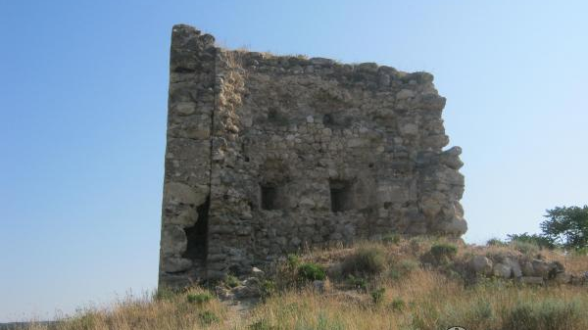В этом аспекте показательны развалины крепости Каламита в Инкермане (окрестности Севастополя): фотография слева. Крепость в своём первоначальном виде была построена в эпоху до массового применения артиллерии (1427 г.), и соответственно стены её были относительно тонкими. Когда же артиллерия стала представлять систематическую реальную угрозу крепостям, то прежние стены турки (под чью власть перешла крепость) обложили дополнительными слоями камней (1475 г.), в результате чего они стали примерно вдвое толще, чем были первоначально.
Лео Мулен. Повседневная жизнь средневековых монахов западной Европы (X-XV вв.).
Жан Дювернуа. Религия катаров. Ч. II Р. II. http://credentes.livejournal.com/62478.html.
О том, как распятие Христа возвели на Бога напраслиной, см. работы ВП СССР: «“Мастер и Маргарита”: гимн демонизму или Евангелие беззаветной веры», «По вере вашей будет вам. Священная книга и глобальный кризис».
Википедия.
Николай Осокин. История альбигойцев и их времени. (http://www.e-reading.club/bookreader.php/70483/Osokin_-_Istoriya_al'bigoiicev_i_ih_vremeni._Kniga_pervaya.html).
Ефименко. История украинского народа изд. Брокгауз и Ефрон (http://book.libertorrent.com/viewtopic.php?t=18552).
Топпер У. Великий обман или выдуманная история Европы. — СПб: Издательский Дом «Нева». 2004.
Вольтер. Философские сочинения.
Николай Осокин. История альбигойцев и их времени. (http://royallib.com/book/osokin_nikolay/istoriya_albigoytsev_i_ih_vremeni_kniga_pervaya.html).
Г. В. Вернадский. Киевская Русь. (http://statehistory.ru/books/Vernadskij_Kievskaya-Rus/71).
Ответ Ивана Грозного Яну Роките. (http://www.hrono.ru/dokum/grozyanu.html).
Далее, правда, Иван Грозный начинает приводить цитаты из посланий апостола Павла. Но это уже явно вставка более поздних редакторов, если соотноситься с доказательствами Джонсона о возникновении в истории «апостола Павла».
http://www.zoroastrian.ru/node/655
И. Срезневский предполагал, что глаголица использовалась еретиками, в т. ч. и богомилами до XVI века.
Шевцова Н.П. Язычество и христианство в генезисе русской национальной культуры. (http://avt.miem.edu.ru/Persona/shevcova.html).
А. А. Медынцева. Древнерусские надписи Новгорода. Изд. Наука, М. 1978 г.
В.Я. Петрухин. Начало этнокультурной истории Руси 9-11 веков, (http://krotov.info/history/09/2/petruh_04.htm).
Никольский Н.К. О древнерусском христианстве // Русская мысль. 1913.
Овсиенко Ф.Г. Католицизм. — М.: 2005. — С. 280-281.
Всё дальнейшее идентично тому, как Запад работал с «диссидентами» в России в последующие времена и как работает с ними в наши дни.
Это к вопросу об «Острожской Библии» и аутентичности смысла её текстов смыслу исходных Откровений Моисею, другим пророкам, Христу — авт.
В материалах Концепции общественной безопасности этой теме посвящена отдельная работа ВП СССР «Смута на Руси: зарождение, течение, преодоление…».
Лиценбергер O.A. Римско-католическая Церковь в России: история и правовое положение. — Саратов: Поволжская Академия государственной службы, 2001. — 384 с.
Григорий Мамаев. Арианин на русском троне. (http://ruskline.ru/monitoring_smi/2011/05/17/arianin_na_russkom_trone/).
К. Валишевский. Смутное время.
Социнианская ересь отвергает догмат «о Троице» и божественность Христа. (Наше пояснение при цитировании).
И. Мельников-Печерский. Очерки поповщины.
Кеслер Я. А. Русская цивилизация. Вчера и завтра. — М.: ОЛМА-ПРЕСС; ОАО ПФ «Красный пролетарий», 2005. — 510 с: илл.
Карташев A.B. Очерки по истории Русской Церкви. — Париж. 1959.
В журнале “Молодая гвардия”, № 1, 1994 г., опубликована работа А.А. Кура “Из истинной истории наших предков”. В ней сообщается, что эти раскопки Десятинной церкви показали: Владимир умер насильственной смертью (стр. 256). Об этом же косвенно свидетельствуют и 11 икон Св. Равноапостольного Владимира, на которых он изображен с символами его мученической смерти: мученический крест в правой руке (стр. 256). Кроме того, А.А.Кур высказывает в ней мнение, что Русь первоначально была крещена в арианство.
http://fakty.ua/167985-cherep-knyazya-vladimira-ischez-v-blokadnom-leningrade-i-do-sih-por-ne-najden.
Флетчер Д. О государстве русском.
? М.Г. Маркабов. Датировка крещения Руси и древнерусское искусство.
Самуэль Коллинс. Нынешнее состояние России.
См. «Государи дома Романовых. 1613-1913. — М.: изд. И. Д. Сытина. 1913.
Мельников-Печерский. Письма о расколе. (http://dugward.ru/library/melnikov_pecherskiy/melnikov_pisma_o_raskole.html).
Хождение в святую землю московского священника Иоанна Лукьянова 1701-1703. — М.: Наука. 2008.
Ф. Е. Мельников. Краткая история древлеправославной (старообрядческой) церкви.
Автор труда «Какъ у насъ правились церковныя книги. Матеріалъ по исторіи книжной справы в 17 столѣтіи. (По бумагамъ архива Типографской библіотеки въ Москвѣ.), М. Типографія М. Н. Лаврова и К^{О} Леонт. пер., соб. д. 1883» И. Мапсветов определил, что до 1649 г. греческих книг не было или они не использовались, а использовались одни славянские книги.
Дж. Х. Биллингтон. «Икона и топор: Опыт истолкования истории русской культуры». Изд. «Рудомино». М. 2001 г. (стр. 203). (http://booksee.org/book/1454706).
С. М. Сольский. Обозрение трудов по изучению Библии в России в XV века по настоящее время. — 1869 г. (http://www.bible-mda.ru/e-books/djvu/solsky_sm-rus-bible-studies-15-19.djvu).
Житие протопопа Аввакума, им самим написанное, и другие его сочинения. — Северо-Западное книжное издательство, оформление, вступит, статья, 1990.
Черемисами в старину называли марийцев, хотя некоторые авторы считают Никона мордвином.
Капустин Н. С. Особенности эволюции, религии (на материалах древних верований и христианства). — М.: Мысль. 1984. — 222 с. (http://ns.philos.rsu.ru/nkapustin.html).
Как раз наоборот, это и было чистое православие, авт.
Буганов В. И., Богданов А. П. Бунтари и правдоискатели в русской православной церкви. — М.: Политиздат. 1991. — 526 с.
С. Демкова. Из истории ранней старообрядческой литературы. IV. «Исповедание» Игнатия Соловецкого (1682 г.) и отклики современников на разгром Соловецкого монастыря царскими войсками в 1676 г.
Отметим также, что есть исследования, авторы которых настаивают, что архитектура храма Василия Блаженного соответствует тенгрианскому культу — единого Бога — Царя Небесного.
Такое оформление царских врат довольно редкое (см. фотографии в интернете). Солнце над входом в царские врата наличествует в декоре Никольского Морского собора в Петербурге и ещё в нескольких менее известных храмах.
Что делает его воззрения в этом вопросе идентичными кораническим: «…они не убили его, и не распяли. Это только привиделось им; и, поистине, те, которые разногласят об этом, — в сомнении о нем; нет у них об этом никакого знания, кроме следования за предположением. Они не убивали его, — поистине, нет, Бог вознес его к Себе: ведь Бог могущественен, мудр. (Коран, 4:156, 158).
Следует отметить, что христианство на Руси до реформ Никона называлось правоверным. При Петре I церковь называлась правоверной, а учение — православным (см. Духовный регламент 1721 года Петра I).
В.Н.Татищев. История российская. Том I, ч. 2. М., 1769.
Копылов А.Н. Католическая Церковь в России (конец IX — начало XXI вв.). — Издательство «Спутник», 2012.
Технология «окна Овертона» в действии на протяжении многих веков ранее того, как Джозеф Овертон ввёл в политологию этот термин.
Племянница Петра I, дочь Иоанна — сводного брата и соправителя Петра с 1682 по 1696 г. при регентстве царевны Софьи.
Карташев A.B. Очерки по истории Русской Церкви. — Париж. 1959.
П.Я.Чаадаев. Философические письма. (http://www.vehi.net/chaadaev/filpisma.htm).
С. М. Дубнов. Краткая история евреев. — Ростов-на-Дону: Феникс. 2000.
http://pravbeseda.ru/library/index.php?id=464&page=book.
Лейбниц также считал, что в мире существует злое и доброе начало, Бог допустил зло, чтобы выразить добро.

